- 估价项目名称：
江苏省镇江市大港镇通港路（不动产单元号：321102092092GB00605W00000000）一宗城镇住宅用地出让国有建设用地使用权抵押价格评估

- 委托估价方：
中信信托有限责任公司

- 受托估价单位：
北京康正宏基房地产评估有限公司

- 土地估价师：
王鹏、郑燚

- 土地估价报告编号：
康正评字2021-1-0663-F06DYGJ3号

- 提交估价报告日期：
2022年3月21日

土 地 估 价 报 告

项 目 名 称：江苏省镇江市大港镇通港路（不动产单元号：321102092092GB00605W00000000）一宗城镇住宅用地出让国有建设用地使用权抵押价格评估

受托估价单位：北京康正宏基房地产评估有限公司

土地估价报告编号：康正评字2021-1-0663-F06DYGJ3号

提交估价报告日期：2022年3月21日

目录

第一部分 摘 要 1
一、估价项目名称 1
二、委托估价方 1
三、估价目的 1
四、估价期日 1
五、估价日期 1
六、地价定义 2
七、估价结果 3
八、评估专业人员签字 5
九、土地估价机构 5
附:估价结果一览表 6
第二部分 估价对象界定 8
一、委托估价方 8
二、估价对象 8
三、估价对象概况 9
四、影响地价的因素说明 11
五、估价对象变现能力分析 23
第三部分 土地估价结果及其使用 25
一、估价依据 25
二、土地估价 28
三、估价结果和估价报告的使用 33
第四部分 附 件 41

土 地 估 价 报 告

第一部分 摘 要

一、估价项目名称
江苏省镇江市大港镇通港路（不动产单元号：321102092092GB00605W00000000）一宗城镇住宅用地出让国有建设用地使用权抵押价格评估

二、委托估价方
中信信托有限责任公司

三、估价目的
江苏瀚瑞投资控股有限公司拟使用江苏省镇江市大港镇通港路（不动产单元号：321102092092GB00605W00000000）一宗城镇住宅用地出让国有建设用地使用权作为抵押担保物，向中信信托有限责任公司办理贷款手续。中信信托有限责任公司特委托北京康正宏基房地产评估有限公司对上述抵押物进行评估。本次评估为确定标的物之抵押贷款额度提供参考依据而评估出让国有建设用地使用权抵押价格。

四、估价期日
2021年12月14日（评估专业人员勘察现场之日）

五、估价日期
2021年12月14日至2022年3月21日

六、地价定义
（一）用途
根据《不动产权证书》[苏（2019）镇江市不动产权第9000062号]，本次评估估价对象证载（地类）用途为城镇住宅用地。本次评估设定用途即为证载用途城镇住宅用地。
（二）土地开发程度
根据不动产权利人介绍及评估专业人员实地现场查勘，本次评估估价对象实际土地开发程度为红线外市政基础设施达“六通”（即通路、通电、通讯、通上水、通下水、通燃气）、宗地红线内场地平整。本次评估设定土地开发程度即为实际开发程度红线外市政基础设施达“六通”、宗地红线内场地平整。
（三）规划利用条件
根据《不动产权证书》[苏（2019）镇江市不动产权第9000062号]，本次估价对象出让国有建设用地使用权面积（以下简称‘土地面积’）为22876.5平方米。估价对象的规划利用条件以《国有建设用地使用权出让合同》、《同意评估函》上载明的为依据，设定估价对象拟建建筑面积为68629.5平方米。
（四）土地使用年限
本次估价对象为出让国有建设用地使用权，土地终止日期为2053年1月7日。截至估价期日，估价对象出让国有建设用地使用权剩余土地使用年限为31.08年。因此，本次评估设定估价对象土地使用年限为其剩余土地使用年限31.08年。
本次估价的“出让国有建设用地使用权价格”是指估价对象土地所有权为国家所有，使用权性质为有偿出让，在公开市场条件下，于估价期日2021年12月14日，在规划利用条件下，设定土地开发程度为宗地红线外市政基础设施达“六通”（即通路、通电、通讯、通上水、通下水、通燃气）、宗地红线内场地平整，设定用途为住宅，剩余土地使用年限为31.08年的出让国有建设用地使用权价格。
本次估价的“抵押担保权已注销时的抵押价格”是指估价对象在估价期日的“出让国有建设用地使用权价格”减去估价师于估价期日所知悉的除抵押担保权以外的其他法定优先受偿款后的余额。
“法定优先受偿款”是指假定在估价期日实现抵押权时，法律规定优先于本次抵押贷款受偿的款额，包括已抵押担保的债权数额、因规划条件变更需补交的政府土地收益、发包人拖欠的建筑工程价款以及其他法定优先受偿款。

七、估价结果
评估专业人员根据估价的目的，按照估价的程序，采用科学的估价方法（市场比较法和剩余法），在认真分析现有资料的基础上，通过仔细测算和认真分析各种影响土地价格的因素，确定估价对象于估价期日的出让国有建设用地使用权评估价格为（币种：人民币）：
出让国有建设用地使用权价格：23742万元
大写金额：人民币贰亿叁仟柒佰肆拾贰万元整
单位面积地价：10378元/平方米
楼面地价：3459元/平方米
抵押担保权已注销时的抵押价格：23742万元
大写金额：人民币贰亿叁仟柒佰肆拾贰万元整

备注：
1.根据《不动产登记证明》[苏（2020）镇江市不动产证明第9000069号]，估价对象已设定抵押，权利人为中信信托有限责任公司，权利金额为23703万元，抵押方式为一般抵押，抵押期限为2020年4月17日至2024年4月16日。根据不动产权利人介绍，不动产权利人拟在办理上述抵押权注销手续后再办理抵押登记手续，故本次评估未考虑上述抵押情况对估价结果的影响，估价结果为设定上述抵押担保权已注销时的抵押价格。本次评估设定估价对象不存在估价师所知悉的除抵押担保权以外的其他法定优先受偿款。
2.上述“抵押担保权已注销时的抵押价格”未考虑抵押物抵押、使用及处置时的登记费用、过户税费、拍卖佣金、司法诉讼费用及其他应付费用等。

（转下页）

八、评估专业人员签字
土地估价师
姓名 | 资格证号 | 签名
王鹏 | 2002110030
郑燚 | 2014110011
其他评估专业人员
姓名 | 相关资格或职称 | 签名
张泽 | ——

九、土地估价机构

北京康正宏基房地产评估有限公司
法定代表人：
二○二二年三月二十一日

附 估价结果一览表
估价机构：北京康正宏基房地产评估有限公司 估价报告编号：康正评字2021-1-0663-F06DYGJ3号 估价期日：2021年12月14日 估价期日的国有建设用地使用权性质：出让
估价期日土地使用者 | 不动产单元号 | 宗地名称 | 不动产权证书编号 | 估价期日的用途 |  |  | 容积率 |  |  | 估价期日的实际土地开发程度 | 估价设定的土地开发程度 | 土地使用年限/年 | 土地面积/㎡ | 拟建建筑面积/㎡ | 单位面积地价/  元/㎡ | 楼面地价/元/㎡ | 总地价/万元
 |  |  |  | 证载 | 实际 | 设定 | 规划 | 实际 | 设定
镇江新区城市建设投资有限公司 | 321102092092GB00605W00000000 | 江苏省镇江市大港镇通港路（一宗城镇住宅用地出让国有建设用地使用权 | 苏（2019）镇江市不动产权第9000062号 | 城镇住宅用地 | —— | 城镇住宅用地 | 3 | —— | 3 | 红线外市政基础设施达“六通”、宗地红线内场地平整 | 红线外市政基础设施达“六通”、宗地红线内场地平整 | 31.08年 | 22876.5 | 68629.5 | 10378 | 3459 | 23742
抵押担保权已注销时的抵押价格 |  |  |  |  |  |  |  |  |  |  |  |  |  |  |  |  | 23742
币种：人民币

（转下页）
一、上述估价结果的限定条件
（一）土地权利限制：截至估价期日，根据《不动产权证书》[苏（2019）镇江市不动产权第9000062号]、《不动产登记证明》[苏（2020）镇江市不动产证明第9000069号]，估价对象已设定抵押、不存在租赁等他项权利；
（二）基础设施条件：估价对象实际开发程度为红线外“六通”、宗地红线内宗地平整；本次评估设定开发程度为红线外市政基础设施达“六通”、宗地红线内场地平整；
（三）规划限制条件：详见《国有建设用地使用权出让合同》及附件、《不动产权证书》[苏（2019）镇江市不动产权第9000062号]、《同意评估函》；
（四）影响土地价格的其他限定条件：无。
二、其他需要说明的事项：详见报告中的特殊事项说明及假设和限制条件。

估价机构：北京康正宏基房地产评估有限公司
2022年3月21日

第二部分 估价对象界定

一、委托估价方
本次评估委托估价方为中信信托有限责任公司，非估价对象的土地使用权人。土地使用权人江苏瀚瑞投资控股有限公司拟将估价对象作为抵押担保物向委托估价方借款，委托估价方为贷款方。
单位名称：中信信托有限责任公司
住所：北京市朝阳区新源南路6号京城大厦
法定代表人：陈一松
经营范围：资金信托；动产信托；不动产信托；有价证券信托；其他财产或财产权信托；作为投资基金或者基金管理公司的发起人从事投资基金业务；经营企业资产的重组、购并及项目融资、公司理财、财务顾问等业务；受托经营国务院有关部门批准债券的承销业务；办理居间、咨询、资信调查等业务；代保管及保管箱业务；以存放同业、拆放同业、贷款、租赁、投资方式运用固有财产；以固有财产为他人提供担保；从事同业拆借；法律法规规定或中国银行业监督管理委员会批准的其他业务。（依法须经批准的项目,经相关部门批准后方可开展经营活动）
联 系 人：王超
联系电话：18611604609

二、估价对象
估价对象为镇江新区城市建设投资有限公司使用的江苏省镇江市大港镇通港路（不动产单元号：321102092092GB00605W00000000）一宗城镇住宅用地。估价对象土地面积为22876.5平方米，拟建建筑面积为68629.5平方米，全部为住宅用房。

三、估价对象概况
（一）土地登记状况
土地来源：估价对象为江苏省镇江市大港镇通港路（不动产单元号：321102092092GB00605W00000000）一宗城镇住宅用地，镇江新区城市建设投资有限公司通过出让方式取得估价对象国有建设用地使用权，并于2019年11月22日取得由镇江市国土资源局核发的《不动产权证书》[苏（2019）镇江市不动产权第9000062号]。
权利人：镇江新区城市建设投资有限公司
坐落：江苏省镇江市大港镇通港路
土地宗数：1宗
不动产单元号：321102092092GB00605W00000000
图号：/
地类（用途）：城镇住宅用地
土地面积：22876.5平方米
估价对象四至：
证载四至：东至未作注记，南至未作注记，西至未作注记，北至未作注记
现状四至：东至现状空地，南至未命名道路，西至现状空地，北至现状空地
（二）土地权利状况
估价对象为国有土地，土地所有权为国家所有，不动产权利人为镇江新区城市建设投资有限公司，并已取得《不动产权证书》[苏（2019）镇江市不动产权第9000062号]。根据该证及不动产权利人与镇江市国土资源局签订的《国有建设用地使用权出让合同》及附件，不动产权利人于2010年3月19日取得估价对象出让国有建设用地使用权，并于2019年11月22日取得《不动产权证书》[苏（2019）镇江市不动产权第9000062号]，土地用途为城镇住宅用地，终止日期为2053年1月7日。截至估价期日，剩余土地使用年限为31.08年。合同约定规划容积率不高于3.0不低于1.0，建筑总面积不高于86220平方米；合同约定项目成交地价款共9271.1372万元。根据不动产权利人提供的《关于江苏省镇江市大港镇通港路（不动产单元号：321102092092GB00605W00000000）城镇住宅用地相关说明》及相关款项支付凭证，本次评估设定上述地价款及契税现已全部缴清。
评估专业人员根据不动产权利人提供的《不动产登记证明》[苏（2020）镇江市不动产证明第9000069号]，估价对象已设定抵押，权利人为中信信托有限责任公司，权利金额为23703万元，抵押方式为一般抵押，抵押期限为2020年4月17日至2024年4月16日。
（三）土地利用状况
1.土地规划设计条件
截至估价期日，估价对象尚未取得《建设工程规划许可证》。根据不动产权利人提供的《国有建设用地使用权出让合同》及附件，估价对象规划容积率不高于3.0不低于1.0，建筑总面积不高于86220平方米。根据不动产权利人出具的《同意评估函》，估价对象拟建建筑面积为68629.5平方米（不含人防），拟建高层住宅楼，拟建住宅全部为可售住宅用房，毛坯交付。不动产权利人提供的规划指标未超过《国有建设用地使用权出让合同》的约定。
本次评估设定上述规划条件能够保证该宗地在符合区域总体规划的前提下，达到最高最佳使用条件。
2.土地利用现状
根据评估专业人员实地查勘，截至估价期日，估价对象宗地红线外达“六通”，红线内场地平整，尚未开工建设。

四、影响地价的因素说明
（一）一般因素
1.城市资源状况
估价对象位于江苏省镇江市镇江新区，镇江新区（镇江经济技术开发区）是镇江“一体两翼”总体布局中的“东翼”，1992年在改革开放浪潮滚滚中应运而生，2010年4月升格为国家级经济技术开发区，下辖丁卯、大港2个街道和丁岗、大路、姚桥3镇，总面积223平方公里，城市建成区面积59.6平方公里，常住人口22.3万人。2020年地区生产总值同比增长3.7%，一般公共预算收入同比增长2.1%，工业应税销售连续两年站稳千亿元，圆满完成当年签约项目固投44亿元核心目标。在最新发布的《全国经开区营商环境指数报告》中，跻身219家国家级经开区第18位，房价收入比排名全国第一，商务成本指数、高铁便利指数排名全国第二。
镇江古称“宜”，代表“宜文化”起源的宜侯夨簋1954年在大港街道烟燉山发掘出土。“大港”这个地名承袭于孙中山对镇江建设“东方大港”的构想。1992年5月，镇江经济开发区在丁卯设立；1993年10月，镇江大港经济开发区设立；1998年6月，合并组建镇江新区；2010年4月，升格成为国家级经济技术开发区。
镇江新区拥有天然深水岸线17公里，大港港是国家一类开放口岸和上海国际航运中心的组合港，三条高速、三条铁路穿境而过，泰州长江大桥和镇江长江大桥（全国唯一的8车道、公铁两用过江通道）坐落于此，建有国内建设标准最高的大路通用机场，距常州奔牛机场直线距离约29公里，正在成为铁、公、水、空立体化交通枢纽。
镇江新区建有多个“国字号”高端载体。开放方面：2012年7月，中瑞镇江生态产业园落户；2013年6月，海峡两岸新材料产业合作示范区揭牌；2014年11月，中意农业创新示范园落户；2015年2月，镇江出口加工区升级为综合保税区。累计实际利用外资逾130亿美元，并布局了枫叶国际学校、瑞康医院等一批国际机构。创新方面：2010年1月获批国家级大学科技园，“十二五”累计创新投入50多亿元，建成各类创新创业载体220万平方米，研发投入占比2.77%，高新技术产业产值占比55.7%。2017年出台《加速开放创新八项措施》，最高将给予5000万元的支持奖励。
2021年镇江新区实现地区生产总值可比价增长10.9%，固定资产投资增长18.1%，进出口总额增长11.4%，制造业外资增长8%。
2.不动产制度与不动产市场状况
（1）土地市场状况
2021年1-11月，镇江市以住宅用地成交为主，占比95.4%，其次，商办用地成交占比4.6%。2021年11月，镇江市无成交地块。
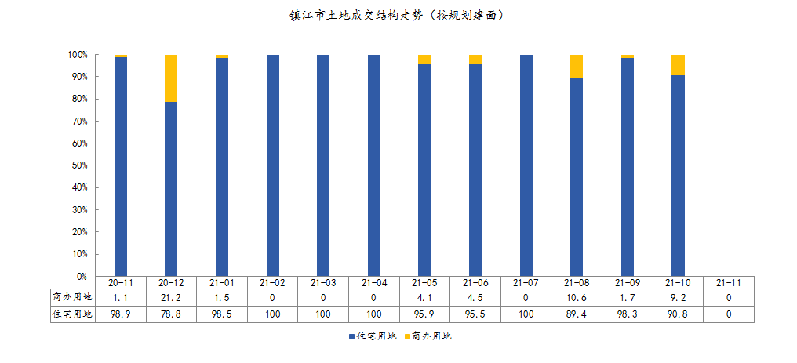
2021年1-11月，镇江市共成交各类用地226宗，共计1302.84万㎡，同比减少12.54%。其中，成交住宅用地77宗，共计502.83万㎡，同比减少16.6%；商办用地14宗，共计24.26万㎡，同比减少33.4%。2021年11月，镇江市累计成交各类用地6宗，共计17.66万㎡，环比减少78.85%，同比减少94.45%。
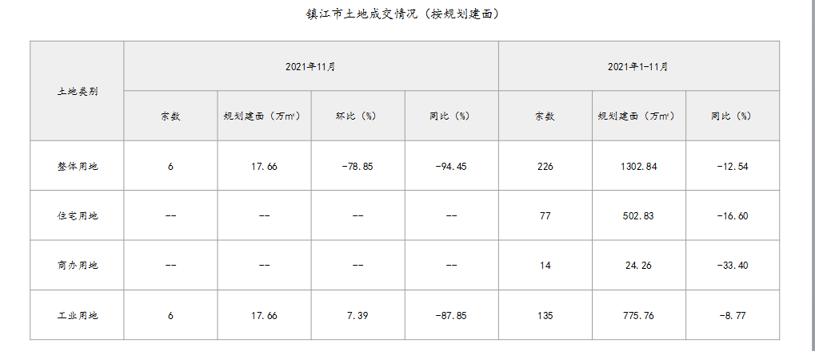
2021年1-11月，镇江市共推出土地规划建面1321.05万㎡，成交1311.56万㎡，成交楼面均价1591元/㎡。2021年11月，共推出土地规划建面282.34万㎡，成交17.66万㎡，成交楼面均价317元/㎡。
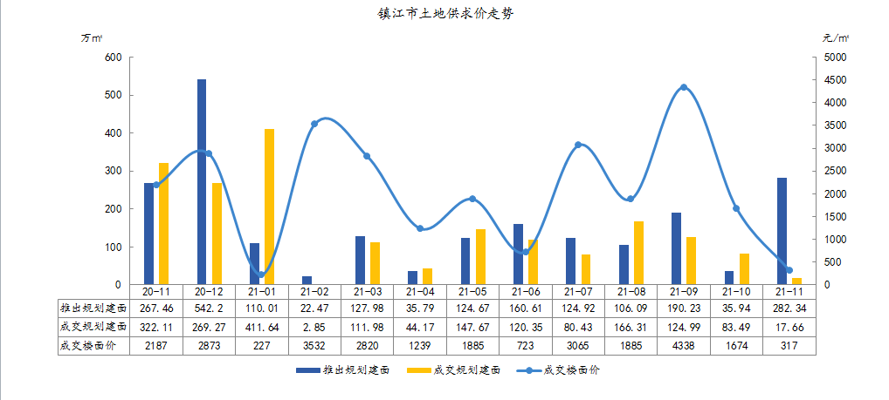
2021年1-11月，镇江市成交土地出让金达208.68亿元，平均溢价率为3.7%。2021年11月镇江市土地出让金为0.56亿元，同比下降99.2%，溢价率为0.0%，较去年同期降低1.9个百分点。

（转下页）
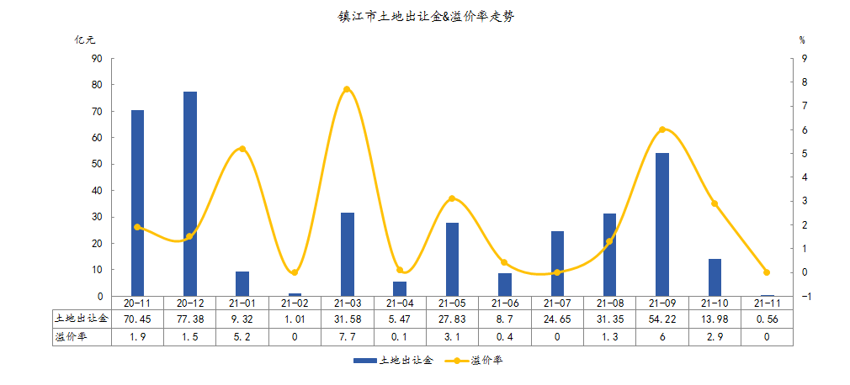
（2）房地产市场状况
2021年11月，镇江市商品住宅新增供应13.75万㎡，环比下降60.3%，同比下降75.5%。
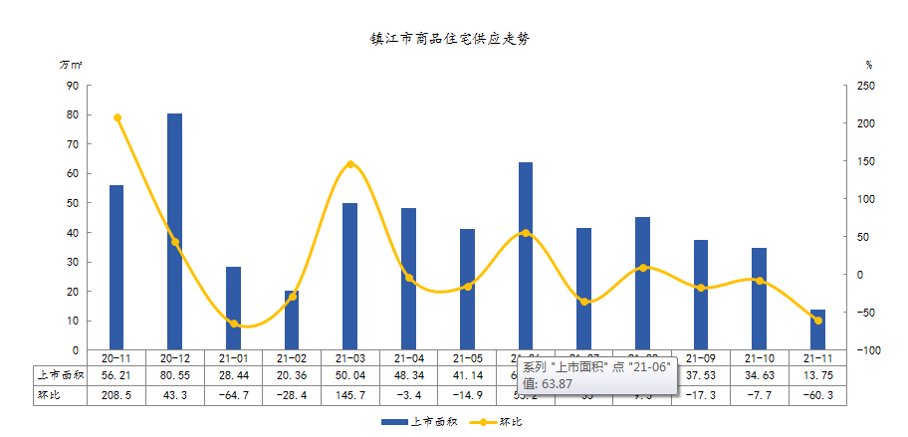
2021年11月，镇江市商品住宅成交均价为10094元/㎡，环比下降20.8%，同比下降4.3%；成交面积为44.49万㎡，环比上升8%，同比下降14.6%。

（转下页）
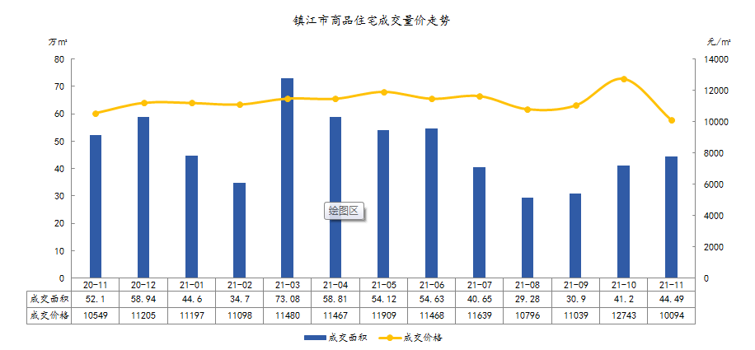
从面积段来看，100(含)-120㎡面积段成交1356套，同比增长1.7%，套数占比同比下降2.1个百分点；从总价段来看，100(含)-120万元总价段成交869套，同比下降10.87%，套数占比同比下降4.8个百分点。
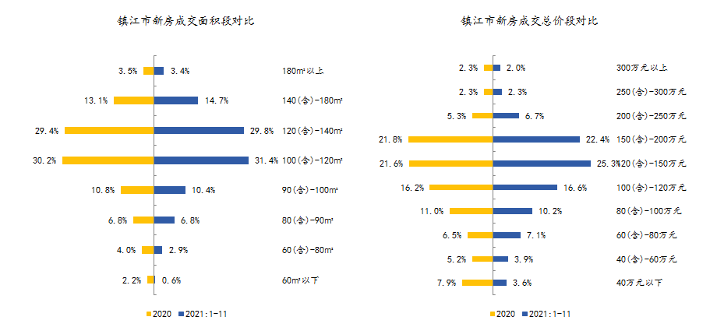
3.产业政策
2018年3月24日，镇江市取消外地人购房补贴政策，取消外地人在镇购房补贴，仅符合政府《关于人才安居政策的意见》规定的人才，购房可享受契税补贴；而且异地缴存的公积金不能在镇江市申请公积金贷款，另外公积金贷款首次购房首付比例上调到30%，二套房公积金贷款首付比例上调到60%。
2018年5月2日，镇江连夜出台了楼市调控新政，取消本地人在市区购买首套房补贴，从5月3日起，这一政策将停止执行。
2018年5月12日，镇江市住建局、镇江市国土资源局联合出台“市区户籍居民优先购买家庭首套商品住房操作细则”，细则对核准信息以及购房操作流程都作了详细说明。
4.城市规划与发展目标
《镇江市城市总体规划（2002-2020年）（2017年修订）》已于2017年4月28日获得了国务院批准。
（1）城市性质
国家历史文化名城，长江三角洲重要的港口、风景旅游城市。
（2）城市职能
国家知名的生态文明城市，沿江南北联动的枢纽，生态宜居的创新型城市。
（3）城市规模
2020年中心城区常住人口133万，城市建设用地146.5平方公里。
（4）市域空间布局
1）市域总人口和城镇化水平
2020年市域常住人口达到360万人左右，城镇化水平73％以上。
2）市域空间结构
规划形成构建“一带三区”的城镇空间组织结构。“一带”为长江发展纽带，“三区”即由镇江和丹阳构成的镇江都市核心区、东部以扬中为核心的江岛特色发展区、西部以句容为核心的丘陵特色发展区。
3）城镇规模等级
城镇规模等级分4级：Ⅰ级人口100万以上1个(镇江中心城区)、Ⅱ级人口20-50万3个(丹阳中心城区、扬中中心城区、句容中心城区)、Ⅲ级人口5-10万8个（辛丰、丹北－界牌城镇组群、油坊－八桥城镇组群、皇塘、下蜀、茅山、谷阳、丁岗）、Ⅳ级人口1-5万20个。
4）城镇职能等级
城镇职能等级分4级：Ⅰ级为镇江中心城区（1个），Ⅱ级为丹阳中心城区、扬中中心城区、句容中心城区（3个），Ⅲ级为重点中心镇（4个），Ⅳ级为一般建制镇（24个）。
5）城乡基本公共服务设施
按照城乡基本公共服务设施的体系化、均衡化、品质化的发展目标，构筑与城镇体系相适应的网络化格局，确保公益性（准公益性）设施的有序建设。
6）市域历史文化保护
将历史文化遗产作为城市发展的资源，完善保护体系，建立整体保护框架，在保护的前提下可持续发展。历史文化遗产按市域、市区、中心城区、历史文化街区、文物古迹五个层面进行保护。
历史文化名城、名镇、名村应当整体保护，保持传统格局、历史风貌和空间尺度，不得改变与其相互依存的自然景观和环境；历史文化名城（镇江）、名镇（宝堰）、名村（华山、九里、儒里、葛村、柳茹等）必须依法编制保护规划，并按照保护规划保护和管理。焦山碑林、镇江英国领事馆旧址、昭关石塔等各级文物保护单位及其他历史文化遗产的保护，必须遵循历史载体真实性、历史环境完整性和功能利用延续性的原则，执行相关法律、法规的规定。

（转下页）
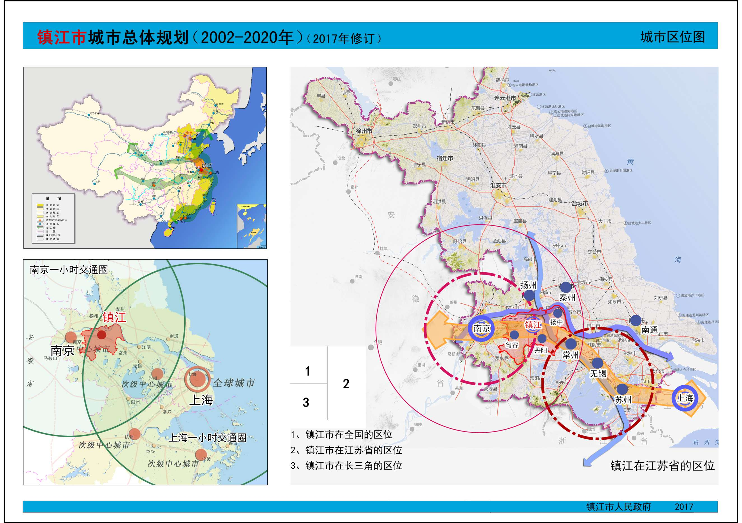

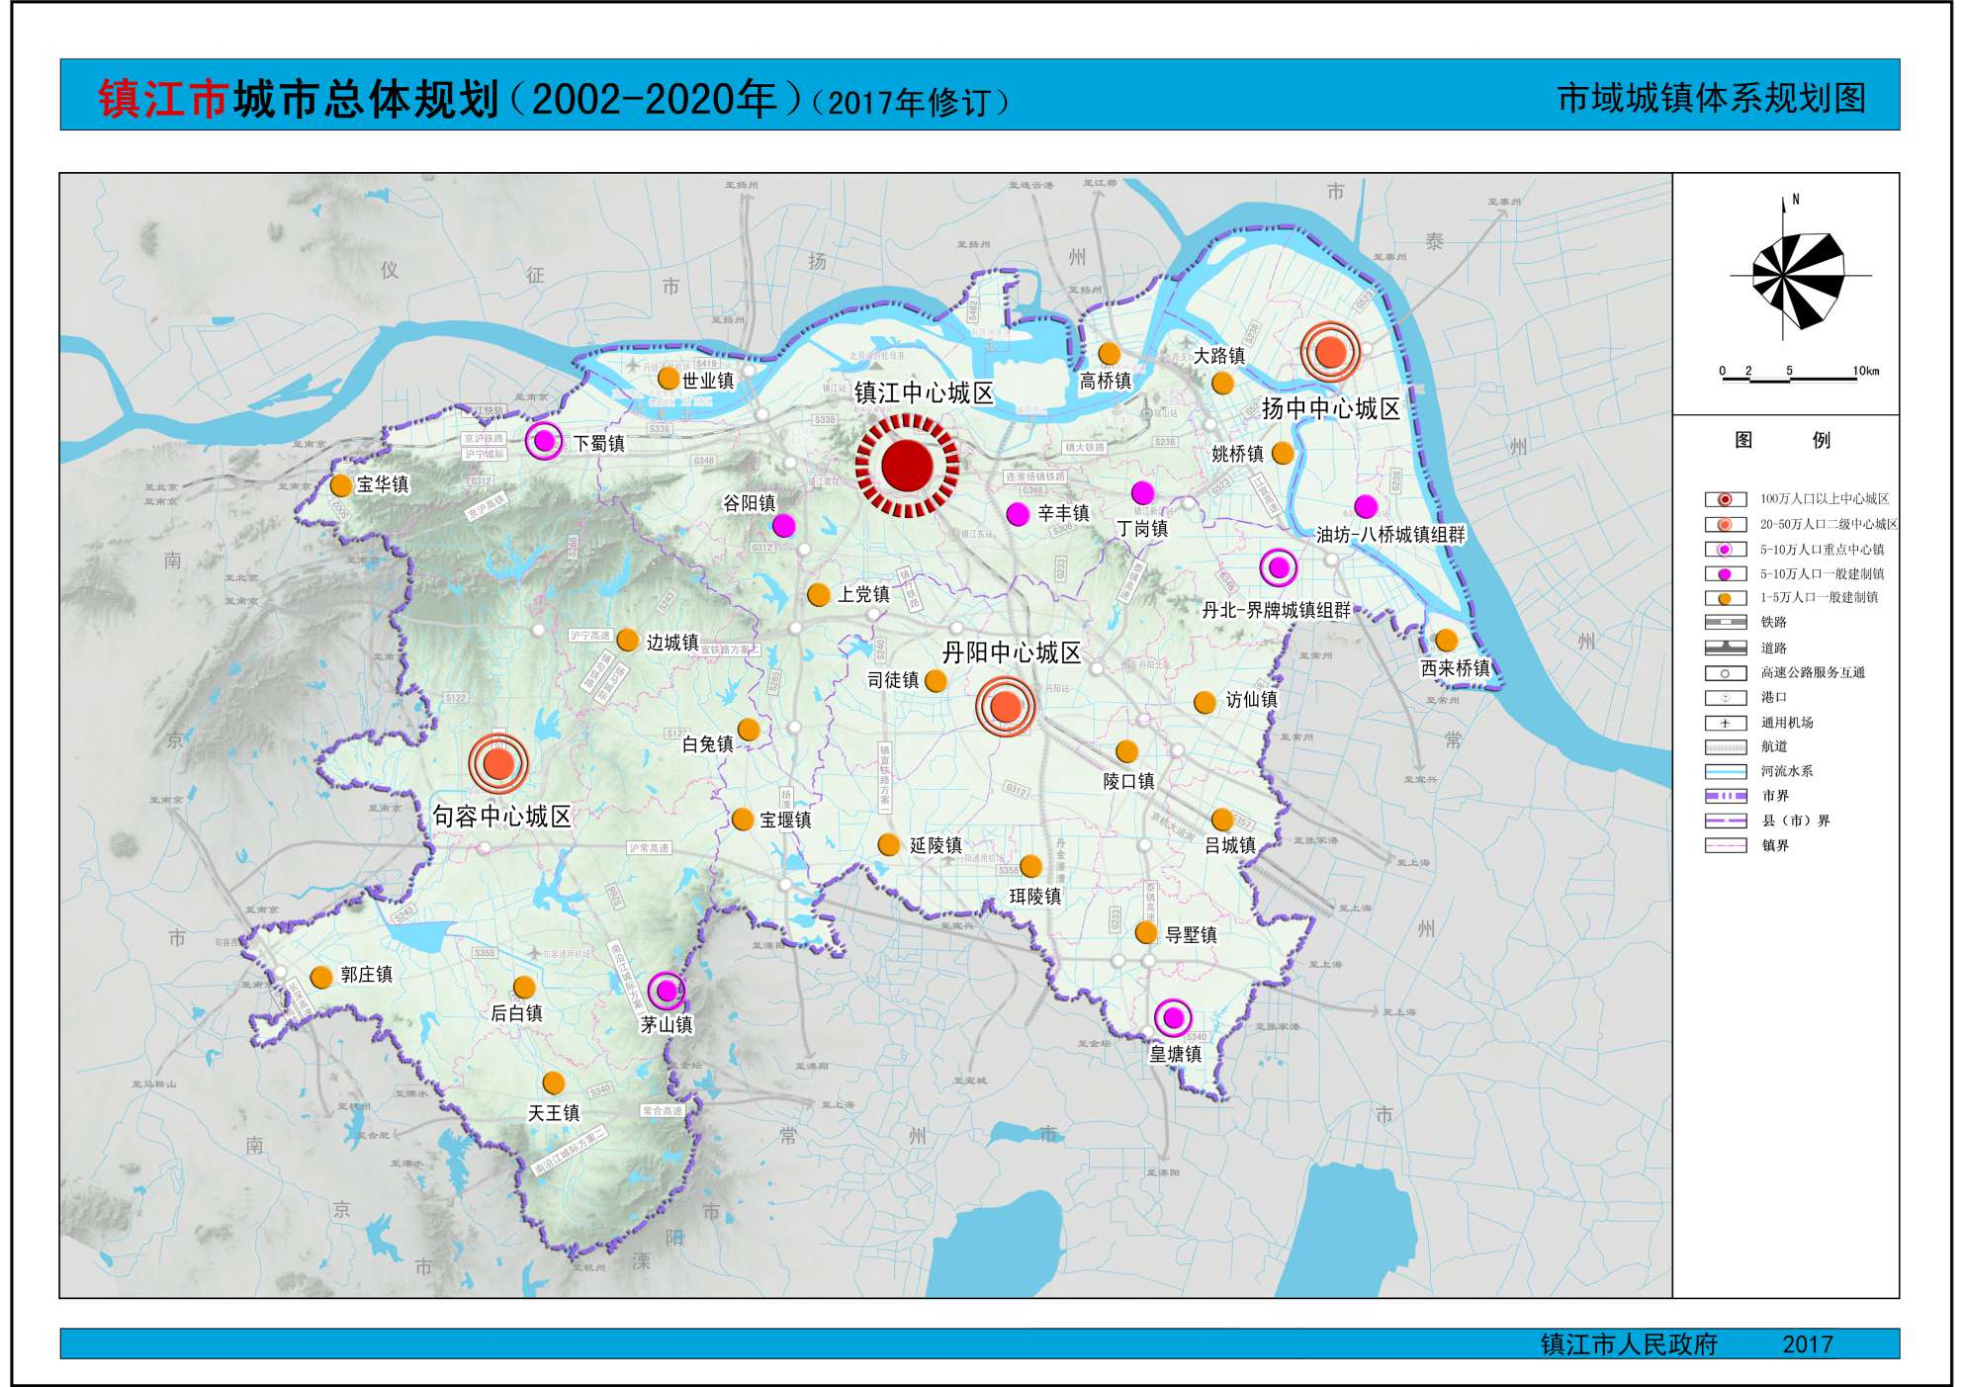
5.城市社会经济发展状况（2021年前三季度）
镇江市统计局、国家统计局镇江调查队联合发布了2021年前三季度镇江市经济发展情况。根据地区生产总值统一核算结果，2021年前三季度镇江市实现地区生产总值3575.33亿元，按可比价格计算同比增长11.1%，分别比一季度、上半年回落10.9和2.8个百分点，两年平均增长6.5%。其中，第一产业增加值86.26亿元，同比增长3.5%，两年平均增长2.2%；第二产业增加值1747.26亿元，同比增长13.2%，两年平均增长7.5%；第三产业增加值1741.81亿元，同比增长9.4%，两年平均增长5.7%。
畜牧业产能加快恢复。2021年前三季度，镇江市实现农林牧渔业总产值158.8亿元，同比增长7.3%。三季度末，生猪累计存栏21.04万头，增长32.7%，其中，能繁母猪2.21万头，增长21.0%；生猪累计出栏21.22万头，增长52.6%。家禽生产基本稳定。三季度末，活家禽累计存栏1045.45万只，增长8.6%；家禽累计出栏2378.55万只，增长18.5%。水产品累计产量7.3万吨，增长0.5%。
工业经济稳健运行。2021年前三季度，规模以上工业增加值增长17.8%，高于全省2个百分点，两年平均增长10.5%。35个工业行业大类30个产值实现正增长，增长面达85.7%。189个主要工业产品112个产量实现正增长，增长面达59.3%。重点骨干企业较快增长，大中型企业产值增长36.4%，增幅高于平均6.6个百分点，占比重56.0%，同比提高2.7个百分点；非公有制企业较快增长，民营企业产值增长33.4%，增幅高于平均3.6个百分点，占比重64.8%，同比提高1.8个百分点。
服务业虽然受疫情反复影响较大，但大多数行业生产经营同比实现增长。从重点服务业企业看，2021年前三季度全市规模服务业企业营业收入增长24.2%，实现利润增长173.5%，绝对额已基本达到2019年水平。
项目建设扎实推进。前三季度，镇江市固定资产投资增长9.0%，高于全省2.3个百分点，两年平均增长5.1%。从项目看，镇江市新签约亿元以上产业项目231个、投资规模1305.59亿元，同比分别增长26.9%和66.4%，已开工（入库）91个，开工率39.4%。新开工5000万元以上项目287个，同比增加24个，完成投资157.73亿元。
金融形势保持稳定。2021年前三季度，镇江市实现一般公共预算收入243.78亿元，同比增长5.2%，两年平均增长1.2%，较上半年提高2.5个百分点。2021年前三季度镇江市一般公共预算支出403.80亿元，增长11.5%，分别较一季度、上半年提高3和2个百分点。9月末，镇江市金融机构人民存贷款同比增长9.6%，比上月提高0.1个百分点。
居民收入稳步提高。2021年前三季度，镇江市一般公共预算支出中九大类民生支出292.23亿元，同比增长8.4%。物价水平总体稳定。前三季度，镇江市居民消费价格（CPI）同比上涨0.9%，涨幅比一季度扩大0.8个百分点、与上半年持平。前三季度，全体居民人均可支配收入38283元，同比增长10.6%，两年平均增长6.9%。其中，城镇居民人均可支配收入45124元，同比增长9.9%；农村居民人均可支配收入23653元，同比增长11.2%。前三季度，城镇新增就业4.39万人，同比增长16.1%。
（二）区域因素
1.区域概况
镇江新区（镇江经济技术开发区）是镇江主城区“一体两翼”功能布局的“东翼”, 位于长江下游南岸，镇江市的东郊，地理位置东经119°45’，北纬32°11’。总面积223平方公里，城市建成区面积59.6平方公里，常住人口22.13万人。下辖丁卯、大港2个街道和丁岗、大路、姚桥3镇。2018年1-9月，完成地区生产总值135.15亿元，同比增长3.1%。
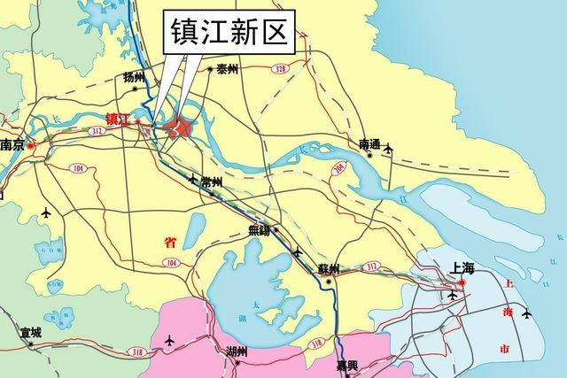
估价对象位于镇江市大港镇通港路，地理位置条件一般。所在区域内分布银行（中国建设银行镇江新区支行等）、有购物场所（港成新都会）、医院（镇江新区人民医院等）、学校（镇江市伯先中学等）、有银山公园，配套设施完善程度一般，综合考虑估价对象所在区域公共服务设施齐备程度一般。
2.交通条件
镇江新区拥有天然深水岸线17公里，大港港是国家一类开放口岸和上海国际航运中心的组合港，三条高速、三条铁路穿境而过，泰州长江大桥和镇江长江大桥（全国唯一的8车道、公铁两用过江通道）坐落于此，建有国内建设标准最高的大路通用机场，距常州奔牛机场仅半小时车程，镇江新区正在成为铁、公、水、空立体化的交通枢纽。
估价对象周边2公里范围内有24路、新区k010路等公交线路；停车便捷程度一般；路网密集程度一般；综合评价估价对象交通便捷度一般。
3.环境条件
估价对象周边3公里范围内有银山公园，自然环境一般；无人文场所，人文环境较差；综合评价估价对象自然及人文环境一般。
4.基础设施设施条件
镇江新区目前已拥有完善的基础设施配套保障，区内大部分区域基础设施配套目前可达到“六通”（即通路、通电、通讯、通上水、通下水、通燃气）条件。
5.居住社区成熟度
估价对象周边2公里范围内有海德公园等住宅小区及正在开发建设的项目，居住小区规模及社区发展完善程度一般，综合评价估价对象居住社区成熟度一般。
6.商服繁华程度
估价对象周边2公里范围内商业设施较分散，多为配套商业、有购物场所（港成新都会），商业氛围一般，客流量一般；综合考虑估价对象商业繁华度一般。
7.规划限制
根据《镇江市城市总体规划（2002-2020年）（2017年修订）》，估价对象所处区域位于镇江新区大港片区，该区域将作为城市副中心、滨江现代化新城区、全国主枢纽港区（区域物流中心）、现代制造业集聚区，无特别规划限制，对估价对象土地发展利用无不利影响。
综上所述，估价对象所处区域地理位置一般、交通便捷度一般、自然及人文环境状况一般、公共配套设施齐备程度一般、基础设施水平保障程度一般，居住社区成熟度一般，商业繁华度一般，无特别规划限制；总体评价影响估价对象的区域因素一般。
（三）个别因素
1.估价对象位置：估价对象位于江苏省镇江市大港镇通港路，为镇江新区城市建设投资有限公司开发建设的住宅项目。
2.宗地规划用途、面积
估价对象登记土地用途为城镇住宅用地，为最佳最有效用途。
根据不动产权利人提供的《不动产权证书》[苏（2019）镇江市不动产权第9000062号]，估价对象土地面积为22876.5平方米。
3.宗地容积率及可利用情况
估价对象拟建建筑面积为68629.5平方米，地上容积率为3。估价对象宗地形状较规则、地形较平坦、地质良好。综合评价估价对象土地利用程度较好。
4.宗地基础设施
根据不动产权利人提供的资料，估价对象开发完成后拟达到的市政基础设施条件为“六通”，现状市政基础设施条件为红线外“六通”；所通道路为次干道通港路，其他市政基础设施保证程度一般。

五、估价对象变现能力分析
所谓变现能力是指假定在估价期日实现抵押权时，在没有过多损失的条件下，将抵押物转换为现金的可能性。它主要体现在以下几个方面：
（一）影响房地产变现能力的因素分析：
影响变现能力的因素 | 因素分析
通用性 | 通用性，即是否常见、是否普遍使用。通常情况下，通用性越差的房地产，如用途越专业化的房地产，使用者的范围越窄，越不容易找到买者，变现能力会越弱。估价对象设定用途为城镇住宅用地，通用性较好。
独立使用性 | 独立使用性，即能否单独地使用而不受限制。通常情况下，独立使用性越差的房地产，越妨碍房地产的使用，变现能力会越弱。估价对象为不动产权利人单独使用，独立使用不受限制，独立使用性好。
可分割转让性 | 可分割转让性，是指在物理上、经济上是否可以分离开来使用。此外，由于价值越大的房地产变现能力越弱，所以容易分割转让的房地产，变现能力较强；反之，变现能力较弱。本次评估估价对象已取得《不动产权证书》、拥有独立的产权，具备可转让性；但估价对象尚未开发建设，宗地内部不可分割转让。
开发程度 | 开发程度越低的房地产，不确定因素越多，变现能力会越弱。估价对象宗地尚未进行开发建设。
区位 | 所处位置越偏僻、越不成熟区域的房地产，变现能力会越弱。估价对象位于江苏省镇江市大港镇通港路，区位条件一般。
价值大小 | 价值越大的房地产，购买所需要的资金越多，越不容易找到买者，变现能力会越弱。估价对象规划建筑规模较大、开发资金需求较大、价值量较高。
房地产市场状况 | 房地产市场越不景气，出售房地产会越困难，变现能力就越弱。2021年以来，镇江市房地产市场状况较稳定。

（二）处置估价对象时，其变现的时间长短以及费用、税金的种类、数额和清偿顺序与处置方式和营销策略等因素有关。一般说来，以拍卖方式处置房地产时，变现时间较短，变现价格一般较低，变现成本较高，要支付拍卖费用、拍卖佣金、增值税、城市维护建设税、教育费附加等税费。对处置国有建设用地使用权所得金额，依法应按下列顺序分配：1.支付处分抵押国有建设用地使用权的费用（如律师费、诉讼费、执行费、诉讼保全费、评估费、拍卖佣金）；2.扣除抵押国有建设用地使用权应缴纳的税费（如增值税及附加、印花税、土地增值税）；3.偿还抵押权人债权本息及支付违约金，当同一估价对象设定两个以上抵押权时，以抵押登记的先后顺序受偿；4.赔偿由债务人违反合同而对抵押权人造成的损害；5.剩余金额交还抵押人。
（三）假定在估价时点拍卖或者变卖估价对象时，因存在短期内强制处分、潜在购买群体受到限制及心理排斥等因素的影响，最可能实现的价格一般比公开市场价格要低。
综合以上分析，我们认为估价对象变现能力一般。

第三部分 土地估价结果及其使用

一、估价依据
（一）有关的法律、法规、行政规章及估价对象所在省市的有关法律法规和政策
1.《中华人民共和国土地管理法》（1986年6月25日第六届全国人民代表大会常务委员会第十六次会议通过，中华人民共和国主席令第41号公布，1987年1月1日起施行；1988年12月29日第七届全国人民代表大会常务委员会第五次会议第一次修正通过，自1988年12月29日起施行；1998年8月29日第九届全国人民代表大会常务委员会第四次会议修订通过，中华人民共和国主席令第8号公布，自1999年1月1日起施行；2004年8月28日第十届全国人民代表大会常务委员会第十一次会议第二次修正通过，中华人民共和国主席令第28号公布，自公布起日起施行；2019年8月26日第十三届全国人民代表大会常务委员会第十二次会议第三次修正通过，自2020年1月1日起施行）
2.《中华人民共和国城市房地产管理法》（1994年7月5日第八届全国人民代表大会常务委员会第八次会议通过，中华人民共和国主席令第29号公布，自1995年1月1日起施行；2007年8月30日第十届全国人民代表大会常务委员会第二十九次会议通过第一次修正通过，中华人民共和国主席令第72号公布，自公布之日起施行；2009年8月27日第十一届全国人民代表大会常务委员会第十次会议第二次修正通过，中华人民共和国主席令第18号公布，自公布之日起施行；2019年8月26日第十三届全国人大常委会第十二次会议通过第三次修正，自2020年1月1日起施行）
3.《中华人民共和国城乡规划法》（2007 年 10 月 28 日第十届全国人民代表大会常务委员会第三十次会议通过，中华人民共和国主席令第74号，自公布之日起施行；根据 2015 年 4 月 24 日第十二届全国人民代表大会常务委员会第十四次会议通过第一次修正，中华人民共和国主席令第23号公布，自公布之日起施行；根据2019年4月23日第十三届全国人民代表大会常务委员会第十次会议通过第二次修正，自公布之日起施行）
4.《中华人民共和国资产评估法》（2016年7月2日第十二届全国人民代表大会常务委员会第二十一次会议通过，2016年3月16日中华人民共和国主席令第46号公布，自2016年12月1日起施行）
5.《中华人民共和国民法典》（2020年5月28日第十三届全国人大三次会议表决通过，自2021年1月1日起施行）
6.《中华人民共和国城镇国有土地使用权出让和转让暂行条例》（1990年5月19日中华人民共和国国务院令第55号发布，自发布之日起施行）
7.《中华人民共和国土地管理法实施条例》（1998年12月24日国务院第12次常务会议通过 ，1998年12月27日中华人民共和国国务院令第256号发布，自1999年1月1日起施行；2010年12月29日国务院第138次常务会议第一次修正通过，2011年1月8日中华人民共和国国务院令第588号发布，自发布之日起施行；2014年7月9日国务院第54次常务会议第二次修正通过，2014年7月29日中华人民共和国国务院令第653号公布，自公布之日起施行；2021年4月21日国务院第132次会议第三次修订通过，2021年7月2日中华人民共和国国务院令第743号公布，自2021年9月1日起施行）
8.《城市房地产抵押管理办法》（1997年5月12日建设部令第56发布，自1997年6月1日起施行；2001年7月23日建设部第45次常务会议审议第一次修订通过，2001年8月15日建设部令第98号发布，自发布之日起施行）
9.《关于规范与银行信贷业务相关的房地产抵押估价管理相关问题的通知》[建住房[2006]8号]
10.《江苏省物价局、财政厅关于镇江市城市市政公用基础设施配套费问题的批复》[苏价服[2003]115号]
（二）采用的技术标准
1.《城镇土地估价规程》[GB/T 18508-2014]
2.《城镇土地分等定级规程》[GB/T 18507-2014]
3.《土地利用现状分类》[ GB/T 21010-2017]
4.《城市用地分类与规划建设用地标准》[GB50137-2011]
（三） 不动产权利人提供的资料
1.《同意评估函》
2.《国有建设用地使用权出让合同》及附件复印件
3.地价款及相关税费支付凭证复印件
4.《不动产权证书》[苏（2019）镇江市不动产权第9000062号]复印件
5. 《不动产登记证明》[苏（2020）镇江市不动产证明第9000069号] 复印件
6.《关于江苏省镇江市大港镇通港路（不动产单元号：321102092092GB00605W00000000）城镇住宅用地相关说明》
7.《关于抵押房地产是否存在法定优先受偿权利等情况的书面查询和调查记录》
8.不动产权利人《营业执照》复印件
（四）委托估价方提供的资料
委托估价方《营业执照（副本）》复印件
（五）受托估价方掌握的有关资料和评估专业人员实地勘察、调查所获取的资料实地勘查的有关资料

二、土地估价
（一）估价原则
地价是由其效用、相对稀缺性及有效需求三者相互作用影响所形成，由于这些因素又经常处于变动之中，我们在估价时遵循以下原则：
1.替代原则
地价遵循替代规律，有相同使用价值、有替代可能的宗地之间会相互影响和竞争，使其价值相互牵制而趋于一致。因此宗地的土地价格，应以相邻地区或类似地区功能相同或相近、条件相似的土地市场交易价格为依据。估价对象位于江苏省镇江市大港镇通港路，近几年周边有同类或类似土地交易案例；如2020-5-7(X2009)丁卯科技新城学校北地块、2019-2-6义乌南地块等。上述项目与估价对象宗地位置接近，区域环境类似，用途相同。其未来开发完成后价格也会受这些类似项目的影响。基于这一原则，估价对象土地价格可参考周边同类或类似土地交易案例确定，且估价对象未来开发完成后的价格水平可参考周边项目的租售水平确定。
2.最有效利用原则
由于土地具有用途的多样性，不同的利用方式能为权利人带来不同的收益量，且土地权利人都期望从其所占有的土地上获取更多的收益，并以能满足这一目的为确定土地利用方式的依据。所以，土地估价应以宗地的最有效利用为前提的。本次评估以设定规划条件符合最有效使用原则为前提。
3.预期收益原则
对于价格的评估，重要的并非是过去，而是未来。过去收益的重要意义，在于为推测未来的收益变化动向提供依据。因此，商品的价格是由反映该商品将来的总收益所决定的。土地也是如此，它的价格也是受预期收益形成因素的变动所左右。所以，土地投资者是在预测该土地将来所能带来的收益或效用后进行投资的。这就要求估价者必须了解过去的收益状况，并对土地市场现状、发展趋势、政治经济形势及政策规定对土地市场的影响进行细致分析，预测以待估宗地在正常利用条件下的未来客观有效的预期收益。本次评估在运用剩余法计算估价对象土地价格时，就是以该原则为原理。
4.供需原则
在完全的市场竞争中，一般商品的价格取决于供求的均衡点，需求大于供给，价格就会提高，否则价格就会降低。由于土地与一般商品相比，具有独特的人文和自然条件，因此土地市场形成了自己的供求规律，主要表现在土地的价格容易形成垄断，所以地价形成于不完全竞争的市场。在评估中我们以市场供需决定土地价格为依据，并充分的考虑了土地供需的特殊性和土地市场的地域性。估价对象位于江苏省镇江市大港镇通港路，属城区范围内，土地用途为城镇住宅用地，土地性质为出让国有建设用地使用权。根据《镇江市城市总体规划（2002-2020年）（2017年修订）》，估价对象所处区域位于镇江新区大港片区，该区域将作为城市副中心、滨江现代化新城区、全国主枢纽港区（区域物流中心）、现代制造业集聚区，区域内土地资产存在一定增值潜力。评估中剩余法的运用主要考虑此项原则。
5.贡献原则
不动产的总收益是由土地及建筑物等其他生产要素共同作用的结果。就土地部分的贡献而言，由于地价是在生产经营活动之前优先支付的，故土地的贡献具有优先性和特殊性，评估时应特别考虑。同时，土地的价格可根据土地对不动产收益的贡献大小确定。
6.谨慎原则
不动产抵押估价应遵守谨慎原则。谨慎原则是指在存在不确定因素的情况下作出估价相关判断时，应当保持必要的谨慎，充分估计抵押不动产在处置时可能受到的限制、未来可能发生的风险和损失，不高估市场价格，不低估知悉的法定优先受偿款。
（二）估价方法
1.方法选择
根据《城镇土地估价规程》[GB/T18508-2014]，估价方法通常有市场比较法、收益还原法、成本逼近法、剩余法及基准地价系数修正法共五种估价方法。
评估专业人员根据估价对象的特点、实际情况以及估价目的，对上述估价方法分析如下：
（1）市场比较法：市场比较法主要用于土地市场发达，有充足的具有替代性的土地交易实例的地区。估价对象位于镇江市镇江新区，土地用途为城镇住宅用地，近几年周边有同类或类似土地交易案例，故本次评估采用市场比较法作为方法之一。
（2）收益还原法：收益还原法适用于有现实收益或潜在收益的土地或不动产估价。估价对象现状尚未开发建设，没有现实收益；估价对象规划用途为住宅，具备潜在收益，但居住项目开发后以销售为主，且收益还原法中建筑物还原率等参数的确定依据性不足，因此本次评估未采用收益还原法评估估价对象出让国有建设用地使用权价格。
（3）成本逼近法：成本逼近法一般是用于新开发土地，或土地市场欠发育、交易实例少的地区的土地价格评估。估价对象出让国有建设用地使用权为不动产权利人于2010年取得，尚未开发建设，但周边有同类或类似土地交易实例，因此本次评估不采用成本逼近法进行测算。
（4）剩余法：剩余法适用于具有开发投资价值或再开发潜力的房地产。估价对象为拟开发建设的出让国有建设用地使用权，具备开发投资价值。且估价对象为城镇住宅用地，周边有同类已建成项目，可通过获取其租售信息确定估价对象开发完成后价格，故可采用此方法。
（5）基准地价系数修正法：拥有基准地价体系的地区均可采用基准地价系数修正法进行评估。但基准地价系数修正法主要用于政府确定土地出让底价使用，与市场价格有一定差距，本次评估具备使用市场比较法条件，其较基准地价系数修正法更能体现估价对象市场价格。因此本次评估未采用基准地价系数修正法评估估价对象出让国有建设用地使用权市场价格。
综上所述，本次评估根据估价对象的特点和实际状况，采用市场比较法和剩余法两种方法进行测算，其中剩余法中不动产开发完成后总价采用市场比较法，力求合理科学地评估出估价对象的出让国有建设用地使用权价格；然后再用出让国有建设用地使用权价格减去估价师所知悉的法定优先受偿款确定出让国有建设用地使用权抵押价格。
2.本次评估所采用的估价方法简述如下：
（1）市场比较法
根据替代原理，将待估宗地与具有替代性的，且在估价期日近期市场上交易的类似宗地进行比较，并对类似宗地的成交价格进行差异修正，以此估算待估宗地价格的方法。
其计算公式为：
P=P_{B}×A×B×C×D×E
式中：
P——待估宗地价格；
P_{B}——比较实例价格；
A——待估宗地交易情况指数/比较实例宗地交易情况指数
B——待估宗地估价期日地价指数/比较实例宗地交易日期地价指数
C——待估宗地区域因素条件指数/比较实例宗地区域因素条件指数
D——待估宗地个别因素条件指数/比较实例宗地个别因素条件指数
E——待估宗地使用年期修正指数/比较实例宗地使用年期修正指数
（2）剩余法
剩余法是在测算完成开发后的不动产正常交易价格的基础上，扣除预计的正常建造成本以及有关专业费用、利息、利润和税费等，以价格余额来估算待估宗地价格的方法。
其计算公式为：
P=A－B－C
式中：
P——待估宗地价格
A——不动产总价
B——开发项目整体的开发成本
C——客观开发利润
其中：开发项目整体的开发成本包括购地税费、房屋建造成本、管理费用、投资利息和销售税费。
（3）剩余法套用——市场比较法
根据替代原理，将待估不动产与具有替代性的，且在估价期日近期市场上交易的类似不动产进行比较，并对类似不动产的成交价格进行差异修正，以此估算待估不动产价格的方法。
其计算公式为：
P=P_{B}×A×B×C×D×E
式中：
P——待估不动产价格；
P_{B}——比较实例价格；
A——待估不动产交易情况指数/比较实例不动产交易情况指数
B——待估不动产估价期日地价指数/比较实例不动产交易日期地价指数
C——待估不动产区域因素条件指数/比较实例不动产区域因素条件指数
D——待估不动产个别因素条件指数/比较实例不动产个别因素条件指数
E——待估不动产土地使用年期修正指数/比较实例土地使用年期修正指数
（三）估价结果
评估专业人员根据估价的目的，按照估价的程序，采用科学的估价方法（市场比较法和剩余法），在认真分析现有资料的基础上，通过仔细测算和认真分析各种影响土地价格的因素，确定估价对象于估价期日的出让国有建设用地使用权评估价格为（币种：人民币）：
出让国有建设用地使用权价格：23742万元
大写金额：人民币贰亿叁仟柒佰肆拾贰万元整
单位面积地价：10378元/平方米
楼面地价：3459元/平方米
抵押担保权已注销时的抵押价格：23742万元
大写金额：人民币贰亿叁仟柒佰肆拾贰万元整

其中：所采用各方法的估价结果及最终估价结果的确定详见下表：
估价方法 | 估价结果/万元 | 权重 | 最终结果/万元
市场比较法 | 25386 | 50% | 23742
剩余法 | 22098 | 50% | 23742
币种：人民币

注：各方法权重的确定详见《土地估价技术报告》中估价结果的确定一节。

三、估价结果和估价报告的使用
（一）估价的前提条件和假设条件
1.估价对象作为城镇住宅用地为最有效利用方式。
2.不动产权利人提供的资料属实，没有保留及隐瞒。
3.在估价期日的房地产市场为公开、平等、自愿的交易市场。
4.任何有关估价对象的运作方式、程序符合国家、地方的有关法律、法规。
5.不动产权利人合法取得估价对象出让国有建设用地使用权，并支付全部相关税费。
6.根据《不动产权证书》[苏（2019）镇江市不动产权第9000062号]，本次评估估价对象证载（地类）用途为城镇住宅用地。本次评估设定用途即为证载用途城镇住宅用地。
7.根据不动产权利人介绍及评估专业人员实地现场查勘，本次评估估价对象实际土地开发程度为红线外市政基础设施为“六通”（即通路、通电、通讯、通上水、通下水、通燃气）、宗地红线内场地平整。本次评估设定土地开发程度即为实际开发程度红线外市政基础设施达“六通”、宗地红线内场地平整。
8.本次评估估价对象的规划利用条件以《国有建设用地使用权出让合同》及附件、《同意评估函》上载明的为依据进行设定。
9. 根据委托估价方所提供的资料（复印件），估价对象已设定抵押，未发现有租赁等其他他项权利信息。本次评估设定估价对象不存在除抵押权以外的其他他项权利。
10.本次估价结果以估价对象能够按照合理工期按时完成各项工程进度，直至通过竣工验收，能够在合理期限内正常投入使用，并最终在《不动产权证书》上登记建筑物信息为前提条件，未考虑估价对象因其他原因无法顺利开工、完工而产生的重大影响，在此提请报告使用者注意。
（二）估价结果和估价报告的使用
1.本估价报告的依据为国务院、国土资源部、住建部、镇江市人民政府及有关部门颁布的有关法律、法规、政策文件、不动产权利人提供的资料、受托估价方掌握的有关资料以及评估专业人员实地勘察所获取的资料。
2.不动产权利人应对其提供的权属证明以及其他资料的真实性、完整性和合法性负责。如因资料失实或资料提供人有所隐匿而导致估价结果失真，估价机构不承担相应的责任。截至本估价报告出具日，不动产权利人未能提供估价对象《不动产权证书》[苏（2019）镇江市不动产权第9000062号]等相关资料原件供评估专业人员进行核对。提请金融机构注意，发放贷款前，抵押物需按照规定进行抵押登记。并确定实际抵押物与本估价报告估价对象是否一致，如有改变，需进行重新评估。
3.本报告估价结果为估价期日下的正常市场价格，随着时间的推移，该价格需要做相应的调整直至重新评估。
4.本估价报告在估价机构盖章和土地估价师签章的条件下有效。
5.本次评估估价报告分为“土地估价报告”和“土地估价技术报告”两部分，“土地估价报告”供委托估价方使用，“土地估价技术报告”仅供估价机构存档和作为估价结果提交房屋土地管理部门确认或备案时的附件。
6.本估价报告只能由估价报告载明的报告使用者使用，且只能用于本报告载明的唯一估价目的和用途。
7.委托估价方或者本估价报告使用人应按照法律规定和估价报告载明的使用范围使用本估价报告。委托估价方或者估价报告使用人违反前述规定使用本估价报告的，估价机构和评估专业人员不承担责任。
8.除委托估价方、估价委托合同中约定的其他估价报告使用人和法律、行政法规规定的估价报告使用人之外，其他任何机构和个人不能成为估价报告的使用人。
9.估价报告使用人应当正确理解估价结论。估价结论不等同于估价对象可实现价格，估价结论不应当被认为是对估价对象可实现价格的保证。
10.本报告所确定的土地价格仅供办理抵押贷款的双方参考，若违反特定用途使用本土地评估报告和估价结果，由此引出的一切法律责任由使用者自负。
11.报告有效期限为报告出具之日起壹年内有效。
12.本次土地估价报告的使用权归中信信托有限责任公司，土地估价报告由北京康正宏基房地产评估有限公司负责解释。
（三）需要特殊说明的事项
1.资料来源说明
（1）估价对象的土地、房屋权属资料、土地利用状况、评估项目相关资料由不动产权利人提供。
（2）土地区位条件、地产市场交易资料、土地利用现状照片等相关资料由评估专业人员实地调查取得。
（3）区域经济发展状况、统计数据、城市规划资料、基准地价资料等由评估专业人员通过政府相关部门获取。
（4）估价中的相关参数资料由评估专业人员通过政府部门相关文件规定、公开媒体等多种途径获取。
（5）评估专业人员结合执业经验，对上述相关评估资料的真实性、合法性、有效性、适用性进行了尽职核实、专业判断。委托估价方对所提供资料的真实性负责，估价机构对所收集资料的真实性、准确性负责。
2.有关参数确定及使用说明
（1）本次评估估价对象拟建建筑面积以《国有建设用地使用权出让合同》及附件、《同意评估函》为依据，准确建筑面积应以不动产权利人最终取得的《不动产权证书》为准。如本次估价报告采用的建筑面积与最终取得的《不动产权证书》上所登记的估价对象建筑面积不一致，估价结果将进行相应调整。
（2）估价师所知悉的法定优先受偿款情况为：
1）根据《不动产登记证明》[苏（2020）镇江市不动产证明第9000069号]，估价对象已设定抵押，权利人为中信信托有限责任公司，权利金额为23703万元，抵押方式为一般抵押，抵押期限为2020年4月17日至2024年4月16日。根据不动产权利人介绍，不动产权利人拟在办理上述抵押权注销手续后再办理抵押登记手续，故本次评估未考虑上述抵押情况对估价结果的影响，估价结果为设定上述抵押担保权已注销时的抵押价格。
2）根据不动产权利人提供的《国有建设用地使用权出让合同》及附件、《关于江苏省镇江市大港镇通港路（不动产单元号：321102092092GB00605W00000000）城镇住宅用地相关说明》以及相关款项支付凭证，截至估价期日，本次评估设定不动产权利人依据合同已缴纳全部土地成交价款及相关税费。
综上，本次评估设定估价对象不存在估价师所知悉的除抵押担保权以外的其他法定优先受偿款。
（3）关于还原率的确定。
1）综合还原率的确定。根据《城镇土地估价规程》（GB/T18508-2014），求取还原率的方法主要有三种：A.纯收益与价格比率法；B.安全利率加风险调整值法；C.投资风险与投资收益率综合排序插入法。在本次评估过程中，评估专业人员在充分调查市场状况的基础上，结合估价对象自身特点，采用安全利率加风险调整值法以及投资风险与投资收益率综合排序插入法来综合确定还原率。
安全利率加风险调整值法，即：还原率=安全利率+风险调整值。安全利率可选用同一时期的一年期国债年利率或银行一年期定期存款年利率；风险调整值应根据估价对象所处地区的社会经济发展和土地市场等状况对其影响程度而确定。在安全利率加风险调整值法中，安全利率可以选用同一时期的一年期过国债年利率或中国人民银行公布的一年定期存款年利率（1.5%），风险调整值则可以根据估价对象所在地区的经济现状及未来预测、估价对象的用途等自身特点确定，经调查，一般为2%-4%之间，本次评估依据估价对象所在项目特点，取风险调整值为2.5%，则依据安全利率加风险调整值法可以得出还原率为4%。投资风险与投资收益率综合排序插入法，即：将社会上各种相关类型投资，按它们的收益率与风险大小排序，然后分析判断估价对象所对应的范围，确定其还原率。在投资风险与投资收益率综合排序插入法中，评估专业人员调查镇江市近期与估价对象类似开发项目的投资收益率、风险大小，依大小进行排序，分析估价对象项目特点，综合考虑，确定估价对象还原率为6%。对两种方法计算结果进行综合分析，本次评估综合确定还原率为5%。
2）土地还原率的确定。根据《城镇土地估价规程》（GB/T18508-2014），求取土地还原率的方法主要有三种：A.土地纯收益与价格比率法；B.安全利率加风险调整值法；C.投资风险与投资收益率综合排序插入法。在本次评估过程中，评估专业人员在充分调查市场状况的基础上，结合估价对象自身特点，采用安全利率加风险调整值法以及投资风险与投资收益率综合排序插入法来综合确定还原率。
安全利率加风险调整值法，即：土地还原率=安全利率+风险调整值。安全利率可选用同一时期的一年期国债年利率或银行一年期定期存款年利率；风险调整值应根据估价对象所处地区的社会经济发展和土地市场等状况对其影响程度而确定。在安全利率加风险调整值法中，安全利率可以选用同一时期的一年期过国债年利率或中国人民银行公布的一年定期存款年利率（1.5%），风险调整值则可以根据估价对象所在地区的经济现状及未来预测、估价对象的用途等自身特点确定，经调查，一般为2%-4%之间，本次评估依据估价对象所在项目特点，取风险调整值为2.5%，则依据安全利率加风险调整值法可以得出土地还原率为4%。投资风险与投资收益率综合排序插入法，即：将社会上各种相关类型投资，按它们的收益率与风险大小排序，然后分析判断估价对象所对应的范围，确定其还原率。在投资风险与投资收益率综合排序插入法中，评估专业人员调查镇江市近期与估价对象类似开发项目的投资收益率、风险大小，依大小进行排序，分析估价对象项目特点，综合考虑，确定估价对象土地还原率为5%。对两种方法计算结果进行综合分析，本次评估综合确定土地还原率为4.5%。
（4）本估价报告中数据全部采用电算化连续计算得出，由于在报告中计算的数据均按四舍五入保留两位小数或取整，故可能出现个别等式左右不完全相等的情况，但不影响计算结果及最终评估结论的准确性。
3.其他说明
（1）根据《中华人民共和国民法典》第二编第十二章第四百一十七条，建设用地使用权抵押后，该土地上新增的建筑物不属于抵押财产。该建设用地使用权实现抵押权时，应当将该土地上新增的建筑物与建设用地使用权一并处分。但是，新增建筑物所得的价款，抵押权人无权优先受偿。在此提请报告使用者注意。
（2）评估专业人员分析不动产权利人提供的《国有建设用地使用权出让合同》等资料及相关介绍，依据《中华人民共和国土地管理法》、《中华人民共和国城市房地产管理法》及有关法律、行政法规和行政规章，查询估价对象所在行政区域国土资源主管部门土地市场动态监测与监管系统备案信息（中国土地市场网/计划公告-闲置处理），截至估价期日，未发现估价对象在开发利用上存在受罚情形；评估专业人员执行本次估价业务的目的是仅对估价对象价格进行估算并发表专业意见，对超出执业范围的内容不予确认和发表意见。
（3）估价对象状况和土地市场状况因时间变化对国有建设用地使用权抵押价格可能产生影响，在估价对象实物及区域因素不受意外损害，能正常维护使用，且未增加法定优先受偿款，土地市场没有大的波动的情况下，预计估价报告使用有效期内，国有建设用地使用权抵押价格基本保持稳定。
（4）合理使用评估结果
1）金融机构应在评估专业人员调查的基础上，更加详尽的了解抵押物产权资料的真实性、合法性及完整性，同时关注国有建设用地使用权抵押估价报告出具后至抵押登记之间，是否会出现法定优先受偿权利。
2）金融机构应在内控制度中根据本身对信贷风险的认识、调控手段和市场策略，综合考虑借款人的资信状况、偿债能力、贷款期限以及抵押物的变现能力、变现时可能发生的价格变动、变现税费等因素，制定合理的抵押率。
估价报告使用者应定期或者在出让国有建设用地使用权市场价格变化幅度较大时对出让国有建设用地使用权抵押价格进行再次评估确认。

第四部分 附 件
1.《同意评估函》
2.估价对象所在位置示意图
3.估价对象实地勘察相关照片
4.《国有建设用地使用权出让合同》及附件复印件
5.地价款及相关税费支付凭证复印件
6.《不动产权证书》[苏（2019）镇江市不动产权第9000062号]复印件
7.《不动产登记证明》[苏（2020）镇江市不动产证明第9000069号]复印件
8.《关于江苏省镇江市大港镇通港路（不动产单元号：321102092092GB00605W00000000）城镇住宅用地相关说明》
9.《关于抵押房地产是否存在法定优先受偿权利等情况的书面查询和调查记录》
10.委托估价方《营业执照》复印件
11.不动产权利人《营业执照》复印件
12.估价机构《营业执照（副本）》复印件
13.估价机构评估资质复印件
14.评估专业人员资质证书复印件

土 地 估 价 技 术 报 告

项 目 名 称：江苏省镇江市大港镇通港路（不动产单元号：321102092092GB00605W00000000）一宗城镇住宅用地出让国有建设用地使用权抵押价格评估

受托估价单位：北京康正宏基房地产评估有限公司

土地估价报告编号：康正评字2021-1-0663-F06DYGJ3号

土地估价技术报告编号：康正技评字2021-1-0663-F06DYGJ3号

提交估价报告日期：2022年3月21日

关键词：江苏省、镇江市、镇江新区
抵押
北京康正宏基房地产评估有限公司
二Ｏ二二年

目录
第一部分 总 述 2
一、估价项目名称 2
二、委托估价方 2
三、受托估价方 2
四、估价目的 2
五、估价依据 3
六、估价期日 6
七、估价日期 6
八、地价定义 6
九、估价结果 7
附：估价结果一览表 9
十、需要特殊说明的事项 10
十一、评估专业人员签字 12
十二、土地估价机构 17
第二部分 估价对象描述及土地价格影响因素分析 18
一、估价对象描述 18
二、地价影响因素分析 20
第三部分 土地估价 33
一、估价原则 33
二、估价方法与估价过程 35
三、估价结果的确定 59
第四部分 附 件 62

土 地 估 价 技 术 报 告

第一部分 总 述

一、估价项目名称
江苏省镇江市大港镇通港路（不动产单元号：321102092092GB00605W00000000）一宗城镇住宅用地出让国有建设用地使用权抵押价格评估

二、委托估价方
中信信托有限责任公司

三、受托估价方
受托机构：北京康正宏基房地产评估有限公司
地 址：北京市朝阳区裕民路12号中国国际科技会展中心B 座10层1003室
资信等级：A级
备案编号：2020110057
法人代表：齐 宏
联系人：张泽
联系电话：010-82253558-367

四、估价目的
江苏瀚瑞投资控股有限公司拟使用江苏省镇江市大港镇通港路（不动产单元号：321102092092GB00605W00000000）一宗城镇住宅用地出让国有建设用地使用权作为抵押担保物，向中信信托有限责任公司办理贷款手续。中信信托有限责任公司特委托北京康正宏基房地产评估有限公司对上述抵押物进行评估。本次评估为确定标的物之抵押贷款额度提供参考依据而评估出让国有建设用地使用权抵押价格。

五、估价依据
（一）有关的法律、法规、行政规章及估价对象所在省市的有关法律法规和政策
1.《中华人民共和国土地管理法》（1986年6月25日第六届全国人民代表大会常务委员会第十六次会议通过，中华人民共和国主席令第41号公布，1987年1月1日起施行；1988年12月29日第七届全国人民代表大会常务委员会第五次会议第一次修正通过，自1988年12月29日起施行；1998年8月29日第九届全国人民代表大会常务委员会第四次会议修订通过，中华人民共和国主席令第8号公布，自1999年1月1日起施行；2004年8月28日第十届全国人民代表大会常务委员会第十一次会议第二次修正通过，中华人民共和国主席令第28号公布，自公布起日起施行；2019年8月26日第十三届全国人民代表大会常务委员会第十二次会议第三次修正通过，自2020年1月1日起施行）
2.《中华人民共和国城市房地产管理法》（1994年7月5日第八届全国人民代表大会常务委员会第八次会议通过，中华人民共和国主席令第29号公布，自1995年1月1日起施行；2007年8月30日第十届全国人民代表大会常务委员会第二十九次会议通过第一次修正通过，中华人民共和国主席令第72号公布，自公布之日起施行；2009年8月27日第十一届全国人民代表大会常务委员会第十次会议第二次修正通过，中华人民共和国主席令第18号公布，自公布之日起施行；2019年8月26日第十三届全国人大常委会第十二次会议通过第三次修正，自2020年1月1日起施行）
3.《中华人民共和国城乡规划法》（2007 年 10 月 28 日第十届全国人民代表大会常务委员会第三十次会议通过，中华人民共和国主席令第74号，自公布之日起施行；根据 2015 年 4 月 24 日第十二届全国人民代表大会常务委员会第十四次会议通过第一次修正，中华人民共和国主席令第23号公布，自公布之日起施行；根据2019年4月23日第十三届全国人民代表大会常务委员会第十次会议通过第二次修正，自公布之日起施行）
4.《中华人民共和国资产评估法》（2016年7月2日第十二届全国人民代表大会常务委员会第二十一次会议通过，2016年3月16日中华人民共和国主席令第46号公布，自2016年12月1日起施行）
5.《中华人民共和国民法典》（2020年5月28日第十三届全国人大三次会议表决通过，自2021年1月1日起施行）
6.《中华人民共和国城镇国有土地使用权出让和转让暂行条例》（1990年5月19日中华人民共和国国务院令第55号发布，自发布之日起施行）
7.《中华人民共和国土地管理法实施条例》（1998年12月24日国务院第12次常务会议通过 ，1998年12月27日中华人民共和国国务院令第256号发布，自1999年1月1日起施行；2010年12月29日国务院第138次常务会议第一次修正通过，2011年1月8日中华人民共和国国务院令第588号发布，自发布之日起施行；2014年7月9日国务院第54次常务会议第二次修正通过，2014年7月29日中华人民共和国国务院令第653号公布，自公布之日起施行；2021年4月21日国务院第132次会议第三次修订通过，2021年7月2日中华人民共和国国务院令第743号公布，自2021年9月1日起施行）
8.《城市房地产抵押管理办法》（1997年5月12日建设部令第56发布，自1997年6月1日起施行；2001年7月23日建设部第45次常务会议审议第一次修订通过，2001年8月15日建设部令第98号发布，自发布之日起施行）
9.《关于规范与银行信贷业务相关的房地产抵押估价管理相关问题的通知》[建住房[2006]8号]
10. 《江苏省物价局、财政厅关于镇江市城市市政公用基础设施配套费问题的批复》[苏价服[2003]115号]
（二）采用的技术标准
1.《城镇土地估价规程》[GB/T 18508-2014]
2.《城镇土地分等定级规程》(GB/T18507-2014)
3.《土地利用现状分类》[ GB/T 21010-2017]
4.《城市用地分类与规划建设用地标准》[GB50137-2011]
（三） 不动产权利人提供的资料
1.《同意评估函》
2.《国有建设用地使用权出让合同》及附件复印件
3.地价款及相关税费支付凭证复印件
4.《不动产权证书》[苏（2019）镇江市不动产权第9000062号]复印件
5. 《不动产登记证明》[苏（2020）镇江市不动产证明第9000069号] 复印件
6.《关于江苏省镇江市大港镇通港路（不动产单元号：321102092092GB00605W00000000）城镇住宅用地相关说明》
7.《关于抵押房地产是否存在法定优先受偿权利等情况的书面查询和调查记录》
8.不动产权利人《营业执照》复印件
（四）委托估价方提供的资料
委托估价方《营业执照（副本）》复印件
（五）受托估价方掌握的有关资料和评估专业人员实地勘察、调查所获取的资料实地勘查的有关资料

六、估价期日
2021年12月14日（评估专业人员勘察现场之日）

七、估价日期
2021年12月14日至2022年3月21日

八、地价定义
（一）用途
根据《不动产权证书》[苏（2019）镇江市不动产权第9000062号]，本次评估估价对象证载（地类）用途为城镇住宅用地。本次评估设定用途即为证载用途城镇住宅用地。
（二）土地开发程度
根据不动产权利人介绍及评估专业人员实地现场查勘，本次评估估价对象实际土地开发程度为红线外市政基础设施达“六通”（即通路、通电、通讯、通上水、通下水、通燃气）、宗地红线内场地平整。本次评估设定土地开发程度即为实际开发程度红线外市政基础设施达“六通”、宗地红线内场地平整
（三）规划利用条件
根据《不动产权证书》[苏（2019）镇江市不动产权第9000062号]，本次估价对象出让国有建设用地使用权面积（以下简称‘土地面积’）为22876.5平方米。估价对象的规划利用条件以《国有建设用地使用权出让合同》、《同意评估函》上载明的为依据，设定估价对象拟建建筑面积为68629.5平方米。
（四）土地使用年限
本次估价对象为出让国有建设用地使用权，土地终止日期为2053年1月7日。截至估价期日，估价对象出让国有建设用地使用权剩余土地使用年限为31.08年。因此，本次评估设定估价对象土地使用年限为其剩余土地使用年限31.08年。
本次估价的“出让国有建设用地使用权价格”是指估价对象土地所有权为国家所有，使用权性质为有偿出让，在公开市场条件下，于估价期日2021年12月14日，在规划利用条件下，设定土地开发程度为宗地红线外市政基础设施达“六通”（即通路、通电、通讯、通上水、通下水、通燃气）、宗地红线内场地平整，设定用途为住宅，剩余土地使用年限为31.08年的出让国有建设用地使用权价格。
本次估价的“抵押担保权已注销时的抵押价格”是指估价对象在估价期日的“出让国有建设用地使用权价格”减去估价师于估价期日所知悉的除抵押担保权以外的其他法定优先受偿款后的余额。
“法定优先受偿款”是指假定在估价期日实现抵押权时，法律规定优先于本次抵押贷款受偿的款额，包括已抵押担保的债权数额、因规划条件变更需补交的政府土地收益、发包人拖欠的建筑工程价款以及其他法定优先受偿款。

九、估价结果
评估专业人员根据估价的目的，按照估价的程序，采用科学的估价方法（市场比较法和剩余法），在认真分析现有资料的基础上，通过仔细测算和认真分析各种影响土地价格的因素，确定估价对象于估价期日的出让国有建设用地使用权评估价格为（币种：人民币）：
出让国有建设用地使用权价格：23742万元
大写金额：人民币贰亿叁仟柒佰肆拾贰万元整
单位面积地价：10378元/平方米
楼面地价：3459元/平方米
抵押担保权已注销时的抵押价格：23742万元
大写金额：人民币贰亿叁仟柒佰肆拾贰万元整

备注：
1.根据《不动产登记证明》[苏（2020）镇江市不动产证明第9000069号]，估价对象已设定抵押，权利人为中信信托有限责任公司，权利金额为23703万元，抵押方式为一般抵押，抵押期限为2020年4月17日至2024年4月16日。根据不动产权利人介绍，不动产权利人拟在办理上述抵押权注销手续后再办理抵押登记手续，故本次评估未考虑上述抵押情况对估价结果的影响，估价结果为设定上述抵押担保权已注销时的抵押价格。本次评估设定估价对象不存在估价师所知悉的除抵押担保权以外的其他法定优先受偿款。
2.上述“抵押担保权已注销时的抵押价格”未考虑抵押物抵押、使用及处置时的登记费用、过户税费、拍卖佣金、司法诉讼费用及其他应付费用等。

附 估价结果一览表
估价机构：北京康正宏基房地产评估有限公司 估价报告编号：康正评字2021-1-0663-F06DYGJ3号 估价期日：2021年12月14日 估价期日的国有建设用地使用权性质：出让
估价期日土地使用者 | 不动产单元号 | 宗地名称 | 不动产权证书编号 | 估价期日的用途 |  |  | 容积率 |  |  | 估价期日的实际土地开发程度 | 估价设定的土地开发程度 | 土地使用年限/年 | 土地面积/㎡ | 拟建建筑面积/㎡ | 单位面积地价/  元/㎡ | 楼面地价/元/㎡ | 总地价/万元
 |  |  |  | 证载 | 实际 | 设定 | 规划 | 实际 | 设定
镇江新区城市建设投资有限公司 | 321102092092GB00605W00000000 | 江苏省镇江市大港镇通港路（一宗城镇住宅用地出让国有建设用地使用权 | 苏（2019）镇江市不动产权第9000062号 | 城镇住宅用地 | —— | 城镇住宅用地 | 3 | —— | 3 | 红线外市政基础设施达“六通”、宗地红线内场地平整 | 红线外市政基础设施达“六通”、宗地红线内场地平整 | 31.08年 | 22876.5 | 68629.5 | 10378 | 3459 | 23742
抵押担保权已注销时的抵押价格 |  |  |  |  |  |  |  |  |  |  |  |  |  |  |  |  | 23742
币种：人民币

十、需要特殊说明的事项
（一）估价的前提条件和假设条件
1.估价对象作为城镇住宅用地为最有效利用方式。
2.不动产权利人提供的资料属实，没有保留及隐瞒。
3.在估价期日的房地产市场为公开、平等、自愿的交易市场。
4.任何有关估价对象的运作方式、程序符合国家、地方的有关法律、法规。
5.不动产权利人合法取得估价对象出让国有建设用地使用权，并支付全部相关税费。
6.根据《不动产权证书》[苏（2019）镇江市不动产权第9000062号]，本次评估估价对象证载（地类）用途为城镇住宅用地。本次评估设定用途即为证载用途城镇住宅用地。
7.根据不动产权利人介绍及评估专业人员实地现场查勘，本次评估估价对象实际土地开发程度为红线外市政基础设施为“六通”（即通路、通电、通讯、通上水、通下水、通燃气）、宗地红线内场地平整。本次评估设定土地开发程度即为实际开发程度红线外市政基础设施达“六通”、宗地红线内场地平整。
8.本次评估估价对象的规划利用条件以《国有建设用地使用权出让合同》及附件、《同意评估函》上载明的为依据进行设定。
9. 根据委托估价方所提供的资料（复印件），估价对象已设定抵押，未发现有租赁等其他他项权利信息。本次评估设定估价对象不存在除抵押权以外的其他他项权利。
10.本次估价结果以估价对象能够按照合理工期按时完成各项工程进度，直至通过竣工验收，能够在合理期限内正常投入使用，并最终在《不动产权证书》上登记建筑物信息为前提条件，未考虑估价对象因其他原因无法顺利开工、完工而产生的重大影响，在此提请报告使用者注意。
（二）估价结果和估价报告的使用
1.本估价报告的依据为国务院、国土资源部、住建部、镇江市人民政府及有关部门颁布的有关法律、法规、政策文件、不动产权利人提供的资料、受托估价方掌握的有关资料以及评估专业人员实地勘察所获取的资料。
2.不动产权利人应对其提供的权属证明以及其他资料的真实性、完整性和合法性负责。如因资料失实或资料提供人有所隐匿而导致估价结果失真，估价机构不承担相应的责任。截至本估价报告出具日，不动产权利人未能提供估价对象《不动产权证书》[苏（2019）镇江市不动产权第9000062号]等相关资料原件供评估专业人员进行核对。提请金融机构注意，发放贷款前，抵押物需按照规定进行抵押登记。并确定实际抵押物与本估价报告估价对象是否一致，如有改变，需进行重新评估。
3.本报告估价结果为估价期日下的正常市场价格，随着时间的推移，该价格需要做相应的调整直至重新评估。
4.本估价报告在估价机构盖章和土地估价师签章的条件下有效。
5.本次评估估价报告分为“土地估价报告”和“土地估价技术报告”两部分，“土地估价报告”供委托估价方使用，“土地估价技术报告”仅供估价机构存档和作为估价结果提交房屋土地管理部门确认或备案时的附件。
6.本估价报告只能由估价报告载明的报告使用者使用，且只能用于本报告载明的唯一估价目的和用途。
7.委托估价方或者本估价报告使用人应按照法律规定和估价报告载明的使用范围使用本估价报告。委托估价方或者估价报告使用人违反前述规定使用本估价报告的，估价机构和评估专业人员不承担责任。
8.除委托估价方、估价委托合同中约定的其他估价报告使用人和法律、行政法规规定的估价报告使用人之外，其他任何机构和个人不能成为估价报告的使用人。
9.估价报告使用人应当正确理解估价结论。估价结论不等同于估价对象可实现价格，估价结论不应当被认为是对估价对象可实现价格的保证。
10.本报告所确定的土地价格仅供办理抵押贷款的双方参考，若违反特定用途使用本土地评估报告和估价结果，由此引出的一切法律责任由使用者自负。
11.报告有效期限为报告出具之日起壹年内有效。
12.本次土地估价报告的使用权归中信信托有限责任公司，土地估价报告由北京康正宏基房地产评估有限公司负责解释。
（三）需要特殊说明的事项
1.资料来源说明
（1）估价对象的土地、房屋权属资料、土地利用状况、评估项目相关资料由不动产权利人提供。
（2）土地区位条件、地产市场交易资料、土地利用现状照片等相关资料由评估专业人员实地调查取得。
（3）区域经济发展状况、统计数据、城市规划资料、基准地价资料等由评估专业人员通过政府相关部门获取。
（4）估价中的相关参数资料由评估专业人员通过政府部门相关文件规定、公开媒体等多种途径获取。
（5）评估专业人员结合执业经验，对上述相关评估资料的真实性、合法性、有效性、适用性进行了尽职核实、专业判断。委托估价方对所提供资料的真实性负责，估价机构对所收集资料的真实性、准确性负责。
2.有关参数确定及使用说明
（1）本次评估估价对象拟建建筑面积以《国有建设用地使用权出让合同》及附件、《同意评估函》为依据，准确建筑面积应以不动产权利人最终取得的《不动产权证书》为准。如本次估价报告采用的建筑面积与最终取得的《不动产权证书》上所登记的估价对象建筑面积不一致，估价结果将进行相应调整。
（2）估价师所知悉的法定优先受偿款情况为：
1）根据《不动产登记证明》[苏（2020）镇江市不动产证明第9000069号]，估价对象已设定抵押，权利人为中信信托有限责任公司，权利金额为23703万元，抵押方式为一般抵押，抵押期限为2020年4月17日至2024年4月16日。根据不动产权利人介绍，不动产权利人拟在办理上述抵押权注销手续后再办理抵押登记手续，故本次评估未考虑上述抵押情况对估价结果的影响，估价结果为设定上述抵押担保权已注销时的抵押价格。
2）根据不动产权利人提供的《国有建设用地使用权出让合同》及附件、《关于江苏省镇江市大港镇通港路（不动产单元号：321102092092GB00605W00000000）城镇住宅用地相关说明》以及相关款项支付凭证，截至估价期日，本次评估设定不动产权利人依据合同已缴纳全部土地成交价款及相关税费。
综上，本次评估设定估价对象不存在估价师所知悉的除抵押担保权以外的其他法定优先受偿款。
（3）关于还原率的确定。
1）综合还原率的确定。根据《城镇土地估价规程》（GB/T18508-2014），求取还原率的方法主要有三种：A.纯收益与价格比率法；B.安全利率加风险调整值法；C.投资风险与投资收益率综合排序插入法。在本次评估过程中，评估专业人员在充分调查市场状况的基础上，结合估价对象自身特点，采用安全利率加风险调整值法以及投资风险与投资收益率综合排序插入法来综合确定还原率。
安全利率加风险调整值法，即：还原率=安全利率+风险调整值。安全利率可选用同一时期的一年期国债年利率或银行一年期定期存款年利率；风险调整值应根据估价对象所处地区的社会经济发展和土地市场等状况对其影响程度而确定。在安全利率加风险调整值法中，安全利率可以选用同一时期的一年期过国债年利率或中国人民银行公布的一年定期存款年利率（1.5%），风险调整值则可以根据估价对象所在地区的经济现状及未来预测、估价对象的用途等自身特点确定，经调查，一般为2%-4%之间，本次评估依据估价对象所在项目特点，取风险调整值为2.5%，则依据安全利率加风险调整值法可以得出还原率为4%。投资风险与投资收益率综合排序插入法，即：将社会上各种相关类型投资，按它们的收益率与风险大小排序，然后分析判断估价对象所对应的范围，确定其还原率。在投资风险与投资收益率综合排序插入法中，评估专业人员调查镇江市近期与估价对象类似开发项目的投资收益率、风险大小，依大小进行排序，分析估价对象项目特点，综合考虑，确定估价对象还原率为6%。对两种方法计算结果进行综合分析，本次评估综合确定还原率为5%。
2）土地还原率的确定。根据《城镇土地估价规程》（GB/T18508-2014），求取土地还原率的方法主要有三种：A.土地纯收益与价格比率法；B.安全利率加风险调整值法；C.投资风险与投资收益率综合排序插入法。在本次评估过程中，评估专业人员在充分调查市场状况的基础上，结合估价对象自身特点，采用安全利率加风险调整值法以及投资风险与投资收益率综合排序插入法来综合确定还原率。
安全利率加风险调整值法，即：土地还原率=安全利率+风险调整值。安全利率可选用同一时期的一年期国债年利率或银行一年期定期存款年利率；风险调整值应根据估价对象所处地区的社会经济发展和土地市场等状况对其影响程度而确定。在安全利率加风险调整值法中，安全利率可以选用同一时期的一年期过国债年利率或中国人民银行公布的一年定期存款年利率（1.5%），风险调整值则可以根据估价对象所在地区的经济现状及未来预测、估价对象的用途等自身特点确定，经调查，一般为2%-4%之间，本次评估依据估价对象所在项目特点，取风险调整值为2.5%，则依据安全利率加风险调整值法可以得出土地还原率为4%。投资风险与投资收益率综合排序插入法，即：将社会上各种相关类型投资，按它们的收益率与风险大小排序，然后分析判断估价对象所对应的范围，确定其还原率。在投资风险与投资收益率综合排序插入法中，评估专业人员调查镇江市近期与估价对象类似开发项目的投资收益率、风险大小，依大小进行排序，分析估价对象项目特点，综合考虑，确定估价对象土地还原率为5%。对两种方法计算结果进行综合分析，本次评估综合确定土地还原率为4.5%。
（4）本估价报告中数据全部采用电算化连续计算得出，由于在报告中计算的数据均按四舍五入保留两位小数或取整，故可能出现个别等式左右不完全相等的情况，但不影响计算结果及最终评估结论的准确性。
3.其他说明
（1）根据《中华人民共和国民法典》第二编第十二章第四百一十七条，建设用地使用权抵押后，该土地上新增的建筑物不属于抵押财产。该建设用地使用权实现抵押权时，应当将该土地上新增的建筑物与建设用地使用权一并处分。但是，新增建筑物所得的价款，抵押权人无权优先受偿。在此提请报告使用者注意。
（2）评估专业人员分析不动产权利人提供的《国有建设用地使用权出让合同》等资料及相关介绍，依据《中华人民共和国土地管理法》、《中华人民共和国城市房地产管理法》及有关法律、行政法规和行政规章，查询估价对象所在行政区域国土资源主管部门土地市场动态监测与监管系统备案信息（中国土地市场网/计划公告-闲置处理），截至估价期日，未发现估价对象在开发利用上存在受罚情形；评估专业人员执行本次估价业务的目的是仅对估价对象价格进行估算并发表专业意见，对超出执业范围的内容不予确认和发表意见。
（3）估价对象状况和土地市场状况因时间变化对国有建设用地使用权抵押价格可能产生影响，在估价对象实物及区域因素不受意外损害，能正常维护使用，且未增加法定优先受偿款，土地市场没有大的波动的情况下，预计估价报告使用有效期内，国有建设用地使用权抵押价格基本保持稳定。
（4）合理使用评估结果
1）金融机构应在评估专业人员调查的基础上，更加详尽的了解抵押物产权资料的真实性、合法性及完整性，同时关注国有建设用地使用权抵押估价报告出具后至抵押登记之间，是否会出现法定优先受偿权利。
2）金融机构应在内控制度中根据本身对信贷风险的认识、调控手段和市场策略，综合考虑借款人的资信状况、偿债能力、贷款期限以及抵押物的变现能力、变现时可能发生的价格变动、变现税费等因素，制定合理的抵押率。

估价报告使用者应定期或者在出让国有建设用地使用权市场价格变化幅度较大时对出让国有建设用地使用权抵押价格进行再次评估确认。

十一、评估专业人员签字
土地估价师
姓名 | 资格证号 | 签名
王鹏 | 2002110030
郑燚 | 2014110011
其他评估专业人员
姓名 | 相关资格或职称 | 签名
张泽 | ——

十二、土地估价机构

北京康正宏基房地产评估有限公司
法定代表人：
二○二二年三月二十一日

第二部分 估价对象描述及土地价格影响因素分析

一、估价对象描述
（一）土地登记状况
土地来源：估价对象为江苏省镇江市大港镇通港路（不动产单元号：321102092092GB00605W00000000）一宗城镇住宅用地，镇江新区城市建设投资有限公司通过出让方式取得估价对象国有建设用地使用权，并于2019年11月22日取得由镇江市国土资源局核发的《不动产权证书》[苏（2019）镇江市不动产权第9000062号]。
权利人：镇江新区城市建设投资有限公司
坐落：江苏省镇江市大港镇通港路
土地宗数：1宗
不动产单元号：321102092092GB00605W00000000
图号：/
地类（用途）：城镇住宅用地
土地面积：22876.5平方米
估价对象四至：
证载四至：东至未作注记，南至未作注记，西至未作注记，北至未作注记
现状四至：东至现状空地，南至未命名道路，西至现状空地，北至现状空地
（二）土地权利状况
估价对象为国有土地，土地所有权为国家所有，不动产权利人为镇江新区城市建设投资有限公司，并已取得《不动产权证书》[苏（2019）镇江市不动产权第9000062号]。根据该证及不动产权利人与镇江市国土资源局签订的《国有建设用地使用权出让合同》及附件，不动产权利人于2010年3月19日取得估价对象出让国有建设用地使用权，并于2019年11月22日取得《不动产权证书》[苏（2019）镇江市不动产权第9000062号]，土地用途为城镇住宅用地，终止日期为2053年1月7日。截至估价期日，剩余土地使用年限为31.08年。合同约定规划容积率不高于3.0不低于1.0，建筑总面积不高于86220平方米；合同约定项目成交地价款共9271.1372万元。根据不动产权利人提供的《关于江苏省镇江市大港镇通港路（不动产单元号：321102092092GB00605W00000000）城镇住宅用地相关说明》及相关款项支付凭证，本次评估设定上述地价款及契税现已全部缴清。
评估专业人员根据不动产权利人提供的《不动产登记证明》[苏（2020）镇江市不动产证明第9000069号]，估价对象已设定抵押，权利人为中信信托有限责任公司，权利金额为23703万元，抵押方式为一般抵押，抵押期限为2020年4月17日至2024年4月16日。
（三）土地利用状况
1.土地规划设计条件
截至估价期日，估价对象尚未取得《建设工程规划许可证》。根据不动产权利人提供的《国有建设用地使用权出让合同》及附件，估价对象规划容积率不高于3.0不低于1.0，建筑总面积不高于86220平方米。根据不动产权利人出具的《同意评估函》，估价对象拟建建筑面积为68629.5平方米（不含人防），拟建高层住宅楼，拟建住宅全部为可售住宅用房，毛坯交付。不动产权利人提供的规划指标未超过《国有建设用地使用权出让合同》的约定。
本次评估设定上述规划条件能够保证该宗地在符合区域总体规划的前提下，达到最高最佳使用条件。
2.土地利用现状
根据评估专业人员实地查勘，截至估价期日，估价对象宗地红线外达“六通”，红线内场地平整，尚未开工建设。

二、地价影响因素分析
（一）一般因素
1.城市资源状况
估价对象位于江苏省镇江市镇江新区，镇江新区（镇江经济技术开发区）是镇江“一体两翼”总体布局中的“东翼”，1992年在改革开放浪潮滚滚中应运而生，2010年4月升格为国家级经济技术开发区，下辖丁卯、大港2个街道和丁岗、大路、姚桥3镇，总面积223平方公里，城市建成区面积59.6平方公里，常住人口22.3万人。2020年地区生产总值同比增长3.7%，一般公共预算收入同比增长2.1%，工业应税销售连续两年站稳千亿元，圆满完成当年签约项目固投44亿元核心目标。在最新发布的《全国经开区营商环境指数报告》中，跻身219家国家级经开区第18位，房价收入比排名全国第一，商务成本指数、高铁便利指数排名全国第二。
镇江古称“宜”，代表“宜文化”起源的宜侯夨簋1954年在大港街道烟燉山发掘出土。“大港”这个地名承袭于孙中山对镇江建设“东方大港”的构想。1992年5月，镇江经济开发区在丁卯设立；1993年10月，镇江大港经济开发区设立；1998年6月，合并组建镇江新区；2010年4月，升格成为国家级经济技术开发区。
镇江新区拥有天然深水岸线17公里，大港港是国家一类开放口岸和上海国际航运中心的组合港，三条高速、三条铁路穿境而过，泰州长江大桥和镇江长江大桥（全国唯一的8车道、公铁两用过江通道）坐落于此，建有国内建设标准最高的大路通用机场，距常州奔牛机场直线距离约29公里，正在成为铁、公、水、空立体化交通枢纽。
镇江新区建有多个“国字号”高端载体。开放方面：2012年7月，中瑞镇江生态产业园落户；2013年6月，海峡两岸新材料产业合作示范区揭牌；2014年11月，中意农业创新示范园落户；2015年2月，镇江出口加工区升级为综合保税区。累计实际利用外资逾130亿美元，并布局了枫叶国际学校、瑞康医院等一批国际机构。创新方面：2010年1月获批国家级大学科技园，“十二五”累计创新投入50多亿元，建成各类创新创业载体220万平方米，研发投入占比2.77%，高新技术产业产值占比55.7%。2017年出台《加速开放创新八项措施》，最高将给予5000万元的支持奖励。
2021年镇江新区实现地区生产总值可比价增长10.9%，固定资产投资增长18.1%，进出口总额增长11.4%，制造业外资增长8%。
2.不动产制度与不动产市场状况
（1）土地市场状况
2021年1-11月，镇江市以住宅用地成交为主，占比95.4%，其次，商办用地成交占比4.6%。2021年11月，镇江市无成交地块。
2021年1-11月，镇江市共成交各类用地226宗，共计1302.84万㎡，同比减少12.54%。其中，成交住宅用地77宗，共计502.83万㎡，同比减少16.6%；商办用地14宗，共计24.26万㎡，同比减少33.4%。2021年11月，镇江市累计成交各类用地6宗，共计17.66万㎡，环比减少78.85%，同比减少94.45%。
2021年1-11月，镇江市共推出土地规划建面1321.05万㎡，成交1311.56万㎡，成交楼面均价1591元/㎡。2021年11月，共推出土地规划建面282.34万㎡，成交17.66万㎡，成交楼面均价317元/㎡。
2021年1-11月，镇江市成交土地出让金达208.68亿元，平均溢价率为3.7%。2021年11月镇江市土地出让金为0.56亿元，同比下降99.2%，溢价率为0.0%，较去年同期降低1.9个百分点。

（转下页）
（2）房地产市场状况
2021年11月，镇江市商品住宅新增供应13.75万㎡，环比下降60.3%，同比下降75.5%。
2021年11月，镇江市商品住宅成交均价为10094元/㎡，环比下降20.8%，同比下降4.3%；成交面积为44.49万㎡，环比上升8%，同比下降14.6%。

（转下页）
从面积段来看，100(含)-120㎡面积段成交1356套，同比增长1.7%，套数占比同比下降2.1个百分点；从总价段来看，100(含)-120万元总价段成交869套，同比下降10.87%，套数占比同比下降4.8个百分点。
3.产业政策
2018年3月24日，镇江市取消外地人购房补贴政策，取消外地人在镇购房补贴，仅符合政府《关于人才安居政策的意见》规定的人才，购房可享受契税补贴；而且异地缴存的公积金不能在镇江市申请公积金贷款，另外公积金贷款首次购房首付比例上调到30%，二套房公积金贷款首付比例上调到60%。
2018年5月2日，镇江连夜出台了楼市调控新政，取消本地人在市区购买首套房补贴，从5月3日起，这一政策将停止执行。
2018年5月12日，镇江市住建局、镇江市国土资源局联合出台“市区户籍居民优先购买家庭首套商品住房操作细则”，细则对核准信息以及购房操作流程都作了详细说明。
4.城市规划与发展目标
《镇江市城市总体规划（2002-2020年）（2017年修订）》已于2017年4月28日获得了国务院批准。
（1）城市性质
国家历史文化名城，长江三角洲重要的港口、风景旅游城市。
（2）城市职能
国家知名的生态文明城市，沿江南北联动的枢纽，生态宜居的创新型城市。
（3）城市规模
2020年中心城区常住人口133万，城市建设用地146.5平方公里。
（4）市域空间布局
1）市域总人口和城镇化水平
2020年市域常住人口达到360万人左右，城镇化水平73％以上。
2）市域空间结构
规划形成构建“一带三区”的城镇空间组织结构。“一带”为长江发展纽带，“三区”即由镇江和丹阳构成的镇江都市核心区、东部以扬中为核心的江岛特色发展区、西部以句容为核心的丘陵特色发展区。
3）城镇规模等级
城镇规模等级分4级：Ⅰ级人口100万以上1个(镇江中心城区)、Ⅱ级人口20-50万3个(丹阳中心城区、扬中中心城区、句容中心城区)、Ⅲ级人口5-10万8个（辛丰、丹北－界牌城镇组群、油坊－八桥城镇组群、皇塘、下蜀、茅山、谷阳、丁岗）、Ⅳ级人口1-5万20个。
4）城镇职能等级
城镇职能等级分4级：Ⅰ级为镇江中心城区（1个），Ⅱ级为丹阳中心城区、扬中中心城区、句容中心城区（3个），Ⅲ级为重点中心镇（4个），Ⅳ级为一般建制镇（24个）。
5）城乡基本公共服务设施
按照城乡基本公共服务设施的体系化、均衡化、品质化的发展目标，构筑与城镇体系相适应的网络化格局，确保公益性（准公益性）设施的有序建设。
6）市域历史文化保护
将历史文化遗产作为城市发展的资源，完善保护体系，建立整体保护框架，在保护的前提下可持续发展。历史文化遗产按市域、市区、中心城区、历史文化街区、文物古迹五个层面进行保护。
历史文化名城、名镇、名村应当整体保护，保持传统格局、历史风貌和空间尺度，不得改变与其相互依存的自然景观和环境；历史文化名城（镇江）、名镇（宝堰）、名村（华山、九里、儒里、葛村、柳茹等）必须依法编制保护规划，并按照保护规划保护和管理。焦山碑林、镇江英国领事馆旧址、昭关石塔等各级文物保护单位及其他历史文化遗产的保护，必须遵循历史载体真实性、历史环境完整性和功能利用延续性的原则，执行相关法律、法规的规定。

（转下页）

5.城市社会经济发展状况（2021年前三季度）
镇江市统计局、国家统计局镇江调查队联合发布了2021年前三季度镇江市经济发展情况。根据地区生产总值统一核算结果，2021年前三季度镇江市实现地区生产总值3575.33亿元，按可比价格计算同比增长11.1%，分别比一季度、上半年回落10.9和2.8个百分点，两年平均增长6.5%。其中，第一产业增加值86.26亿元，同比增长3.5%，两年平均增长2.2%；第二产业增加值1747.26亿元，同比增长13.2%，两年平均增长7.5%；第三产业增加值1741.81亿元，同比增长9.4%，两年平均增长5.7%。
畜牧业产能加快恢复。2021年前三季度，镇江市实现农林牧渔业总产值158.8亿元，同比增长7.3%。三季度末，生猪累计存栏21.04万头，增长32.7%，其中，能繁母猪2.21万头，增长21.0%；生猪累计出栏21.22万头，增长52.6%。家禽生产基本稳定。三季度末，活家禽累计存栏1045.45万只，增长8.6%；家禽累计出栏2378.55万只，增长18.5%。水产品累计产量7.3万吨，增长0.5%。
工业经济稳健运行。2021年前三季度，规模以上工业增加值增长17.8%，高于全省2个百分点，两年平均增长10.5%。35个工业行业大类30个产值实现正增长，增长面达85.7%。189个主要工业产品112个产量实现正增长，增长面达59.3%。重点骨干企业较快增长，大中型企业产值增长36.4%，增幅高于平均6.6个百分点，占比重56.0%，同比提高2.7个百分点；非公有制企业较快增长，民营企业产值增长33.4%，增幅高于平均3.6个百分点，占比重64.8%，同比提高1.8个百分点。
服务业虽然受疫情反复影响较大，但大多数行业生产经营同比实现增长。从重点服务业企业看，2021年前三季度全市规模服务业企业营业收入增长24.2%，实现利润增长173.5%，绝对额已基本达到2019年水平。
项目建设扎实推进。前三季度，镇江市固定资产投资增长9.0%，高于全省2.3个百分点，两年平均增长5.1%。从项目看，镇江市新签约亿元以上产业项目231个、投资规模1305.59亿元，同比分别增长26.9%和66.4%，已开工（入库）91个，开工率39.4%。新开工5000万元以上项目287个，同比增加24个，完成投资157.73亿元。
金融形势保持稳定。2021年前三季度，镇江市实现一般公共预算收入243.78亿元，同比增长5.2%，两年平均增长1.2%，较上半年提高2.5个百分点。2021年前三季度镇江市一般公共预算支出403.80亿元，增长11.5%，分别较一季度、上半年提高3和2个百分点。9月末，镇江市金融机构人民存贷款同比增长9.6%，比上月提高0.1个百分点。
居民收入稳步提高。2021年前三季度，镇江市一般公共预算支出中九大类民生支出292.23亿元，同比增长8.4%。物价水平总体稳定。前三季度，镇江市居民消费价格（CPI）同比上涨0.9%，涨幅比一季度扩大0.8个百分点、与上半年持平。前三季度，全体居民人均可支配收入38283元，同比增长10.6%，两年平均增长6.9%。其中，城镇居民人均可支配收入45124元，同比增长9.9%；农村居民人均可支配收入23653元，同比增长11.2%。前三季度，城镇新增就业4.39万人，同比增长16.1%。
（二）区域因素
1.区域概况
镇江新区（镇江经济技术开发区）是镇江主城区“一体两翼”功能布局的“东翼”, 位于长江下游南岸，镇江市的东郊，地理位置东经119°45’，北纬32°11’。总面积223平方公里，城市建成区面积59.6平方公里，常住人口22.13万人。下辖丁卯、大港2个街道和丁岗、大路、姚桥3镇。2018年1-9月，完成地区生产总值135.15亿元，同比增长3.1%。
估价对象位于镇江市大港镇通港路，地理位置条件一般。所在区域内分布银行（中国建设银行镇江新区支行等）、有购物场所（港成新都会）、医院（镇江新区人民医院等）、学校（镇江市伯先中学等）、有银山公园，配套设施完善程度一般，综合考虑估价对象所在区域公共服务设施齐备程度一般。
2.交通条件
镇江新区拥有天然深水岸线17公里，大港港是国家一类开放口岸和上海国际航运中心的组合港，三条高速、三条铁路穿境而过，泰州长江大桥和镇江长江大桥（全国唯一的8车道、公铁两用过江通道）坐落于此，建有国内建设标准最高的大路通用机场，距常州奔牛机场仅半小时车程，镇江新区正在成为铁、公、水、空立体化的交通枢纽。
估价对象周边2公里范围内有24路、新区k010路等公交线路；停车便捷程度一般；路网密集程度一般；综合评价估价对象交通便捷度一般。
3.环境条件
估价对象周边3公里范围内有银山公园，自然环境一般；无人文场所，人文环境较差；综合评价估价对象自然及人文环境一般。
4.基础设施设施条件
镇江新区目前已拥有完善的基础设施配套保障，区内大部分区域基础设施配套目前可达到“六通”（即通路、通电、通讯、通上水、通下水、通燃气）条件。
5.居住社区成熟度/商服繁华程度/产业集聚状况
估价对象周边2公里范围内有海德公园等住宅小区及正在开发建设的项目，居住小区规模及社区发展完善程度一般，综合评价估价对象居住社区成熟度一般。
6.商服繁华程度
估价对象周边2公里范围内商业设施较分散，多为配套商业、有购物场所（港成新都会），商业氛围一般，客流量一般；综合考虑估价对象商业繁华度一般。
7.规划限制
根据《镇江市城市总体规划（2002-2020年）（2017年修订）》，估价对象所处区域位于镇江新区大港片区，该区域将作为城市副中心、滨江现代化新城区、全国主枢纽港区（区域物流中心）、现代制造业集聚区，无特别规划限制，对估价对象土地发展利用无不利影响。
综上所述，估价对象所处区域地理位置一般、交通便捷度一般、自然及人文环境状况一般、公共配套设施齐备程度一般、基础设施水平保障程度一般，居住社区成熟度一般，商业繁华度一般，无特别规划限制；总体评价影响估价对象的区域因素一般。
（三）个别因素
1.估价对象位置：估价对象位于江苏省镇江市大港镇通港路，为镇江新区城市建设投资有限公司开发建设的住宅项目。
2.宗地规划用途、面积
估价对象登记土地用途为城镇住宅用地，为最佳最有效用途。
根据不动产权利人提供的《不动产权证书》[苏（2019）镇江市不动产权第9000062号]，估价对象土地面积为22876.5平方米。
3.宗地容积率及可利用情况
估价对象拟建建筑面积为68629.5平方米，地上容积率为3。估价对象宗地形状较规则、地形较平坦、地质良好。综合评价估价对象土地利用程度较好。
4.宗地基础设施
根据不动产权利人提供的资料，估价对象开发完成后拟达到的市政基础设施条件为“六通”，现状市政基础设施条件为红线外“六通”；所通道路为次干道通港路，其他市政基础设施保证程度一般。

第三部分 土地估价

一、估价原则
地价是由其效用、相对稀缺性及有效需求三者相互作用影响所形成，由于这些因素又经常处于变动之中，我们在估价时遵循以下原则：
（一）替代原则
地价遵循替代规律，有相同使用价值、有替代可能的宗地之间会相互影响和竞争，使其价值相互牵制而趋于一致。因此宗地的土地价格，应以相邻地区或类似地区功能相同或相近、条件相似的土地市场交易价格为依据。估价对象位于江苏省镇江市大港镇通港路，近几年周边有同类或类似土地交易案例；如2020-5-7(X2009)丁卯科技新城学校北地块、2019-2-6义乌南地块等。上述项目与估价对象宗地位置接近，区域环境类似，用途相同。其未来开发完成后价格也会受这些类似项目的影响。基于这一原则，估价对象土地价格可参考周边同类或类似土地交易案例确定，且估价对象未来开发完成后的价格水平可参考周边项目的租售水平确定。
（二）最有效利用原则
由于土地具有用途的多样性，不同的利用方式能为权利人带来不同的收益量，且土地权利人都期望从其所占有的土地上获取更多的收益，并以能满足这一目的为确定土地利用方式的依据。所以，土地估价应以宗地的最有效利用为前提的。本次评估以设定规划条件符合最有效使用原则为前提。
（三）预期收益原则
对于价格的评估，重要的并非是过去，而是未来。过去收益的重要意义，在于为推测未来的收益变化动向提供依据。因此，商品的价格是由反映该商品将来的总收益所决定的。土地也是如此，它的价格也是受预期收益形成因素的变动所左右。所以，土地投资者是在预测该土地将来所能带来的收益或效用后进行投资的。这就要求估价者必须了解过去的收益状况，并对土地市场现状、发展趋势、政治经济形势及政策规定对土地市场的影响进行细致分析，预测以待估宗地在正常利用条件下的未来客观有效的预期收益。本次评估在运用剩余法计算估价对象土地价格时，就是以该原则为原理。
（四）供需原则
在完全的市场竞争中，一般商品的价格取决于供求的均衡点，需求大于供给，价格就会提高，否则价格就会降低。由于土地与一般商品相比，具有独特的人文和自然条件，因此土地市场形成了自己的供求规律，主要表现在土地的价格容易形成垄断，所以地价形成于不完全竞争的市场。在评估中我们以市场供需决定土地价格为依据，并充分的考虑了土地供需的特殊性和土地市场的地域性。估价对象位于江苏省镇江市大港镇通港路，属城区范围内，土地用途为城镇住宅用地，土地性质为出让国有建设用地使用权。根据《镇江市城市总体规划（2002-2020年）（2017年修订）》，估价对象所处区域位于镇江新区大港片区，该区域将作为城市副中心、滨江现代化新城区、全国主枢纽港区（区域物流中心）、现代制造业集聚区，区域内土地资产存在一定增值潜力。评估中剩余法的运用主要考虑此项原则。
（五）贡献原则
不动产的总收益是由土地及建筑物等其他生产要素共同作用的结果。就土地部分的贡献而言，由于地价是在生产经营活动之前优先支付的，故土地的贡献具有优先性和特殊性，评估时应特别考虑。同时，土地的价格可根据土地对不动产收益的贡献大小确定。
（六）谨慎原则
不动产抵押估价应遵守谨慎原则。谨慎原则是指在存在不确定因素的情况下作出估价相关判断时，应当保持必要的谨慎，充分估计抵押不动产在处置时可能受到的限制、未来可能发生的风险和损失，不高估市场价格，不低估知悉的法定优先受偿款。

二、估价方法与估价过程
（一）估价方法选择
1.方法选择
根据《城镇土地估价规程》[GB/T18508-2014]，估价方法通常有市场比较法、收益还原法、成本逼近法、剩余法及基准地价系数修正法共五种估价方法。
评估专业人员根据估价对象的特点、实际情况以及估价目的，对上述估价方法分析如下：
（1）市场比较法：市场比较法主要用于土地市场发达，有充足的具有替代性的土地交易实例的地区。估价对象位于镇江市镇江新区，土地用途为城镇住宅用地，近几年周边有同类或类似土地交易案例，故本次评估采用市场比较法作为方法之一。
（2）收益还原法：收益还原法适用于有现实收益或潜在收益的土地或不动产估价。估价对象现状尚未开发建设，没有现实收益；估价对象规划用途为住宅，具备潜在收益，但居住项目开发后以销售为主，且收益还原法中建筑物还原率等参数的确定依据性不足，因此本次评估未采用收益还原法评估估价对象出让国有建设用地使用权价格。
（3）成本逼近法：成本逼近法一般是用于新开发土地，或土地市场欠发育、交易实例少的地区的土地价格评估。估价对象出让国有建设用地使用权为不动产权利人于2010年取得，尚未开发建设，但周边有同类或类似土地交易实例，因此本次评估不采用成本逼近法进行测算。
（4）剩余法：剩余法适用于具有开发投资价值或再开发潜力的房地产。估价对象为拟开发建设的出让国有建设用地使用权，具备开发投资价值。且估价对象为城镇住宅用地，周边有同类已建成项目，可通过获取其租售信息确定估价对象开发完成后价格，故可采用此方法。
（5）基准地价系数修正法：拥有基准地价体系的地区均可采用基准地价系数修正法进行评估。但基准地价系数修正法主要用于政府确定土地出让底价使用，与市场价格有一定差距，本次评估具备使用市场比较法条件，其较基准地价系数修正法更能体现估价对象市场价格。因此本次评估未采用基准地价系数修正法评估估价对象出让国有建设用地使用权市场价格。
综上所述，本次评估根据估价对象的特点和实际状况，采用市场比较法和剩余法两种方法进行测算，其中剩余法中不动产开发完成后总价采用市场比较法，力求合理科学地评估出估价对象的出让国有建设用地使用权价格；然后再用出让国有建设用地使用权价格减去估价师所知悉的法定优先受偿款确定出让国有建设用地使用权抵押价格。
2.本次评估所采用的估价方法简述如下：
（1）市场比较法
根据替代原理，将待估宗地与具有替代性的，且在估价期日近期市场上交易的类似宗地进行比较，并对类似宗地的成交价格进行差异修正，以此估算待估宗地价格的方法。
其计算公式为：
P=P_{B}×A×B×C×D×E
式中：
P——待估宗地价格；
P_{B}——比较实例价格；
A——待估宗地交易情况指数/比较实例宗地交易情况指数
B——待估宗地估价期日地价指数/比较实例宗地交易日期地价指数
C——待估宗地区域因素条件指数/比较实例宗地区域因素条件指数
D——待估宗地个别因素条件指数/比较实例宗地个别因素条件指数
E——待估宗地使用年期修正指数/比较实例宗地使用年期修正指数
（2）剩余法
剩余法是在测算完成开发后的不动产正常交易价格的基础上，扣除预计的正常建造成本以及有关专业费用、利息、利润和税费等，以价格余额来估算待估宗地价格的方法。
其计算公式为：
P=A－B－C
式中：
P——待估宗地价格
A——不动产总价
B——开发项目整体的开发成本
C——客观开发利润
其中：开发项目整体的开发成本包括购地税费、房屋建造成本、管理费用、投资利息和销售税费。
（3）剩余法套用——市场比较法
根据替代原理，将待估不动产与具有替代性的，且在估价期日近期市场上交易的类似不动产进行比较，并对类似不动产的成交价格进行差异修正，以此估算待估不动产价格的方法。
其计算公式为：
P=P_{B}×A×B×C×D×E
式中：
P——待估不动产价格；
P_{B}——比较实例价格；
A——待估不动产交易情况指数/比较实例不动产交易情况指数
B——待估不动产估价期日地价指数/比较实例不动产交易日期地价指数
C——待估不动产区域因素条件指数/比较实例不动产区域因素条件指数
D——待估不动产个别因素条件指数/比较实例不动产个别因素条件指数
E——待估不动产土地使用年期修正指数/比较实例土地使用年期修正指数
（二）估价过程
相关参数
1.估价对象土地经济技术指标
（1）土地面积
根据不动产权利人提供的《不动产权证书》[苏（2019）镇江市不动产权第9000062号]，估价对象土地面积为22876.5平方米。
（2）拟建建筑面积
根据不动产权利人提供的《国有建设用地使用权出让合同》、《同意评估函》，设定估价对象拟建建筑面积为68629.5平方米。
（3）利润率
本次利润率的计取中，住宅用房取10%。
2.工期情况说明：
土地开发期：0年
建筑物建设期：2年

以上述条件为基础计算估价对象的价格。

测算过程
（一）市场比较法
1.根据替代原则，通过对江苏省镇江市类似用地招拍挂市场的调查，取得下列三个案例：
案例A：2020-5-7(X2009)丁卯科技新城学校北地块
土地用途为住宅，土地使用年限为70年。土地面积27576平方米，容积率2.5，拟建建筑面积68940平方米。交易日期为2020年12月31日，交易情况正常，成交价格为楼面地价为4600元/平方米。
居住社区成熟度：周边2公里范围内有首创·悦府、路劲·诺丁山等住宅小区，居住小区规模及社区发展完善程度一般，综合评价估价对象居住社区成熟度一般；
商业繁华度：周边2公里范围内有吾悦广场等商业，商业氛围一般，客流量一般；综合评价商业繁华度一般；
交通便捷度：周边2公里范围内有1路、62路、63路等；停车便捷程度一般；路网密集程度一般；综合评价交通便捷度一般；
区域土地利用方向：零星有其他用地，基本不影响本宗地；
自然及人文环境：周边3公里范围内有宜园等，自然环境一般；有镇江市江苏大学工程技术研究院等人文场所，人文环境一般；综合评价自然及人文环境一般；
公共配套设施及基础设施水平：区域市政基础设施配套可达到“六通”；周边2公里范围内，有银行（江苏银行镇江科技支行等）、学校（镇江第一外国语学校等）、医院（镇江第一外国语学校等）、邮局（中国邮政谷阳路支局）等；综合评价公用设施及基础设施水平齐备度一般；
宗地形状：较为规则；
临街宽度和深度：临街宽度和深度比例较适宜，适合开发利用；
宗地开发程度：“六通一平”；
工程地质条件：较好。
案例B：2019-2-6义乌南地块
土地用途为住宅，土地使用年限为70年。土地面积40340平方米，容积率2，拟建建筑面积80600平方米。交易日期为2019年4月9日，交易情况正常，成交价格为楼面地价为4213元/平方米。
居住社区成熟度：周边2公里范围内有金科祥生·悦园等住宅小区，居住小区规模及社区发展完善程度一般，综合评价估价对象居住社区成熟度一般；
商业繁华度：周边2公里范围内有吾悦广场等商业，商业氛围一般，客流量一般；综合评价商业繁华度一般；
交通便捷度：周边2公里范围内有8路、51路等；停车便捷程度一般；路网密集程度一般；综合评价交通便捷度一般；
区域土地利用方向：零星有其他用地，基本不影响本宗地；
自然及人文环境：周边3公里范围内有宝塔山公园等，自然环境一般；有江苏大学等人文场所，人文环境一般；综合评价自然及人文环境一般；
公共配套设施及基础设施水平：区域市政基础设施配套可达到“六通”；周边2公里范围内，有银行（中国农业银行镇江新区科技支行等）、学校（镇江第一中学等）、医院（镇江第一中学等）、邮局（中国邮政丁卯邮政支局）等；综合评价公用设施及基础设施水平齐备度一般；
宗地形状：较为规则；
临街宽度和深度：临街宽度和深度比例较适宜，适合开发利用；
宗地开发程度：“六通一平”；
工程地质条件：较好。
案例C：2019-2-5吾悦东南地块
土地用途为住宅，土地使用年限为70年。土地面积50041平方米，容积率2.5，拟建建筑面积125000平方米。交易日期为2019年4月9日，交易情况正常，成交价格为楼面地价为4660元/平方米。
居住社区成熟度：周边2公里范围内有金科祥生·悦园等住宅小区，居住小区规模及社区发展完善程度一般，综合评价估价对象居住社区成熟度一般；
商业繁华度：周边2公里范围内有吾悦广场等商业，商业氛围一般，客流量一般；综合评价商业繁华度一般；
交通便捷度：周边2公里范围内有8路、51路等；停车便捷程度一般；路网密集程度一般；综合评价交通便捷度一般；
区域土地利用方向：零星有其他用地，基本不影响本宗地；
自然及人文环境：周边3公里范围内有宝塔山公园等，自然环境一般；有江苏大学等人文场所，人文环境一般；综合评价自然及人文环境一般；
公共配套设施及基础设施水平：区域市政基础设施配套可达到“六通”；周边2公里范围内，有银行（中国农业银行镇江新区科技支行等）、学校（镇江第一中学等）、医院（镇江第一中学等）、邮局（中国邮政丁卯邮政支局）等；综合评价公用设施及基础设施水平齐备度一般；
宗地形状：较为规则；
临街宽度和深度：临街宽度和深度比例较适宜，适合开发利用；
宗地开发程度：“六通一平”；
工程地质条件：较好。

注：由于案例宗地的土地出让年限均为70年,估价对象土地出让年限为50年,故本次评估首先将案例成交价格内涵进行统一,即将案例宗地的成交价格（V₇₀）修正为土地出让年限为50年下的价格（V₅₀）。计算公式如下:
V₅₀＝V₇₀×K₅₀ / K₇₀
K_{n}＝[1－1/(1+r)^{n}]
其中，r为土地还原利率，取4.5%。
则有：
K₅₀＝0.838
K₇₀＝0.951
各案例修正后的土地成交价格为：
案例A：4600×(1-1/(1+4.5%)⁵⁰)/(1-1/(1+4.5%)⁷⁰)=4288（元/平方米）
案例B：4520×(1-1/(1+4.5%)⁵⁰)/(1-1/(1+4.5%)⁷⁰)=4213（元/平方米）
案例C：4660×(1-1/(1+4.5%)⁵⁰)/(1-1/(1+4.5%)⁷⁰)=4343（元/平方米）

估价对象及案例位置示意图：
案例位置
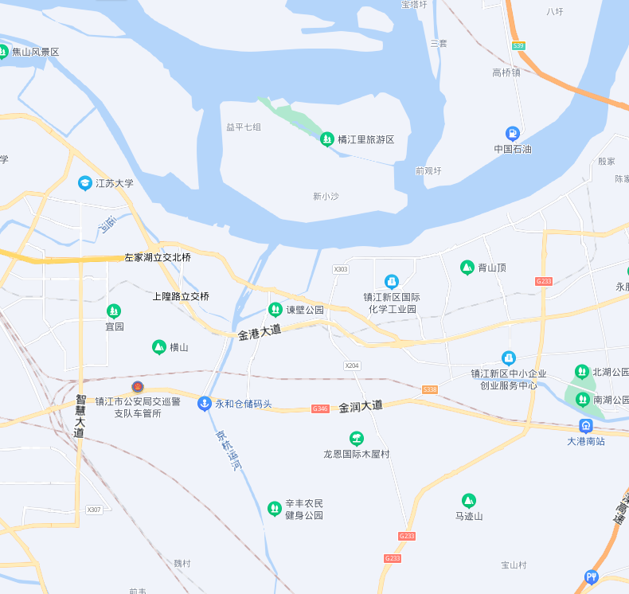
估价对象
案例A
案例B
案例C

市场比较法中估价对象及三个成交案例比较因素条件说明表如下：
表1：比较因素条件说明表
比较因素 |  | 估价对象 | 案例A | 案例B | 案例C
 |  | 江苏省镇江市大港镇通港路（不动产单元号：321102092092GB00605W00000000）一宗城镇住宅用地出让国有建设用地 | 2020-5-7(X2009)丁卯科技新城学校北地块 | 2019-2-6义乌南地块 | 2019-2-5吾悦东南地块
交易时间 |  | 2021年12月14日 | 2020年12月31日 | 2019年4月9日 | 2019年4月9日
交易情况 |  | 正常 | 正常 | 正常 | 正常
土地用途 |  | 住宅 | 住宅 | 住宅 | 住宅
土地使用年限 |  | 31.08年 | 70年 | 70年 | 70年
 | 居住社区成熟度 | 估价对象周边2公里范围内有海德公园等住宅小区及正在开发建设的项目，居住小区规模及社区发展完善程度一般，综合评价估价对象居住社区成熟度一般。 | 周边2公里范围内有首创•悦府、路劲•诺丁山等住宅小区，居住小区规模及社区发展完善程度一般，综合评价估价对象居住社区成熟度一般。 | 周边2公里范围内有金科祥生•悦园等住宅小区，居住小区规模及社区发展完善程度一般，综合评价估价对象居住社区成熟度一般。 | 周边2公里范围内有金科祥生•悦园等住宅小区，居住小区规模及社区发展完善程度一般，综合评价估价对象居住社区成熟度一般。
 | 商业繁华度 | 估价对象周边2公里范围内商业设施较分散，多为配套商业、有购物场所（港成新都会），商业氛围一般，客流量一般；综合考虑估价对象商业繁华度一般。 | 周边2公里范围内有吾悦广场等商业，商业氛围一般，客流量一般；综合评价商业繁华度一般。 | 周边2公里范围内有吾悦广场等商业，商业氛围一般，客流量一般；综合评价商业繁华度一般。 | 周边2公里范围内有吾悦广场等商业，商业氛围一般，客流量一般；综合评价商业繁华度一般。
 | 交通便捷度 | 估价对象周边2公里范围内有24路、新区k010路等公交线路；停车便捷程度一般；路网密集程度一般；综合评价估价对象交通便捷度一般。 | 周边2公里范围内有1路、62路、63路等；停车便捷程度一般；路网密集程度一般；综合评价交通便捷度一般。 | 周边2公里范围内有8路、51路等；停车便捷程度一般；路网密集程度一般；综合评价交通便捷度一般。 | 周边2公里范围内有8路、51路等；停车便捷程度一般；路网密集程度一般；综合评价交通便捷度一般。
 | 区域土地利用方向 | 零星有其他用地，基本不影响本宗地。 | 零星有其他用地，基本不影响本宗地。 | 零星有其他用地，基本不影响本宗地。 | 零星有其他用地，基本不影响本宗地。
 | 自然及人文环境状况 | 估价对象周边3公里范围内有银山公园，自然环境一般；无人文场所，人文环境较差；综合评价估价对象自然及人文环境一般。 | 周边3公里范围内有宜园等，自然环境一般；有镇江市江苏大学工程技术研究院等人文场所，人文环境一般；综合评价自然及人文环境一般。 | 周边3公里范围内有宝塔山公园等，自然环境一般；有江苏大学等人文场所，人文环境一般；综合评价自然及人文环境一般。 | 周边3公里范围内有宝塔山公园等，自然环境一般；有江苏大学等人文场所，人文环境一般；综合评价自然及人文环境一般。
 | 公共配套设施 | 所在区域内分布银行（中国建设银行镇江新区支行等）、有购物场所（港成新都会）、医院（镇江新区人民医院等）、学校（镇江市伯先中学等）、有银山公园，配套设施完善程度一般，综合考虑估价对象所在区域公共服务设施齐备程度一般。 | 周边2公里范围内，有银行（江苏银行镇江科技支行等）、学校（镇江第一外国语学校等）、医院（镇江第一外国语学校等）、邮局（中国邮政谷阳路支局）等；综合评价公用设施及基础设施水平齐备度一般。 | 周边2公里范围内，有银行（中国农业银行镇江新区科技支行等）、学校（镇江第一中学等）、医院（镇江第一中学等）、邮局（中国邮政丁卯邮政支局）等；综合评价公用设施及基础设施水平齐备度一般。 | 周边2公里范围内，有银行（中国农业银行镇江新区科技支行等）、学校（镇江第一中学等）、医院（镇江第一中学等）、邮局（中国邮政丁卯邮政支局）等；综合评价公用设施及基础设施水平齐备度一般。
 | 基础设施水平 | 六通 | 六通 | 六通 | 六通
个别因素 | 容积率 | 3 | 2.5 | 2 | 2.5
个别因素 | 宗地面积（㎡） | 22876.5 | 27576 | 40340 | 50041
个别因素 | 宗地形状 | 较为规则 | 较为规则 | 较为规则 | 较为规则
个别因素 | 临街宽度及深度 | 比例较适宜 | 比例较适宜 | 比例较适宜 | 比例较适宜
个别因素 | 宗地开发程度 | 六通一平 | 六通一平 | 六通一平 | 六通一平
个别因素 | 工程地质条件 | 较好 | 较好 | 较好 | 较好

2.比较因素选择
依据估价对象的区域条件及个别条件,采用市场比较法时选择的比较因素主要有:交易时间、交易情况、土地用途、土地使用年限、区域因素、个别因素。
（1）交易时间因素：指由于时间的因素房地产交易价格会不同；
（2）交易情况因素：指房地产交易中交易双方的公开、公平及客观程度等；
（3）土地用途：指土地的合法规划用途；
（4）土地使用年限：指土地的合法有效可使用年限；
（5）区域因素：居住社区成熟度、商业繁华度、交通便捷度、区域土地利用方向、自然及人文环境、公共配套设施、基础设施水平；
（6）个别因素：宗地容积率、宗地面积、宗地形状、临街宽度及深度、宗地开发程度、工程地质条件。
3.比较因素条件说明
将以上案例与待估宗地进行分析比较，并作具体的因素条件说明。各因素条件指数确定说明如下：
（1）交易日期价格指数的确定
中国城市地价动态监测网站未公布镇江市土地市场交易情况数据，根据其公布的周边城市数据，参考南京市、扬州市2019年1季度至2021年3季度土地市场交易情况，具体情况如下表：
2019年1季度至2021年3季度南京市地价增长率（住宅）一览表
年度 | 1季度 | 2季度 | 3季度 | 4季度
2019 | 0.21 | 0.17 | 0.23 | 0.15
2020 | 0.05 | 0.96 | 1.25 | 0.9
2021 | 0.96 | 0.93 | 0.9 | ——
单位：%

2019年1季度至2021年3季度扬州市地价增长率（住宅）一览表
年度 | 1季度 | 2季度 | 3季度 | 4季度
2019 | 1.13 | 1.17 | 0.91 | 1
2020 | 0.64 | 0.44 | 0.54 | 0.63
2021 | 0.66 | 0.84 | 0.74 | ——
单位：%

根据上述南京市、扬州市地价变化水平，同时参考估价对象所在区域具体情况，确定该地区土地地价平均季度增幅约为0.5%。估价对象估价期日为2021年12月，案例A、B、C交易时间分别为2020年12月、2019年4月、2019年4月。因此，估价对象及案例的修正系数为100、98、95、95。
（2）交易情况修正指数的确定
由于估价对象和各案例交易情况相同，均为正常交易，修正系数为100。
（3）土地用途修正指数的确定
由于估价对象和各案例土地用途相同，均为住宅用地，修正系数为100。
（4）土地使用年限指数的确定
K_{i}＝[1－1/(1+r)ni]/[1－1/(1+r)n]
式中：
r--土地还原率
i--比较案例序号
ni--比较案例i的宗地土地使用年限
n--估价对象的土地使用年限
各宗地使用年限指数为100×K_{i}。
估价对象土地剩余使用年限为31.08年，土地还原率为4.5%。依据上述公式，则有：
K＝0.838
案例土地使用年限均为法定最高出让年限，土地使用年限系数为1。则以估价对象为100，各案例土地使用年限修正系数为：
案例A＝100×1/0.838＝119（只保留整数位）
案例B＝100×1/0.838＝119
案例C＝100×1/0.838＝119
（6）区域因素
区域因素等级说明表
区域因素 | 等 级 划 分 |  |  |  |  |  |  |  | 每等级向下修正幅度
商业繁华度 | 好 | 较好 |  | 一般 |  | 较差 |  | 差 | 2%
交通便捷度 | 好 | 较好 |  | 一般 |  | 较差 |  | 差 | 2%
区域土地利用方向 | 零星有其他用地，基本不影响本宗地 |  | 有部分有其他用地，对本宗地略有影响 |  | 其他用地较多，对本宗地影响较大 |  | 全部为其他用地，对本宗地有大的影响 |  | 2%
自然及人文环境状况 | 好 | 较好 |  | 一般 |  | 较差 |  | 差 | 2%
公共配套设施 | 好 | 较好 |  | 一般 |  | 较差 |  | 差 | 2%
基础设施水平 | 七通 | 六通 |  | 五通 |  | 四通 |  | 三通 | 2%

（7）个别因素
个别因素等级说明表
个别因素 | 等 级 划 分 |  |  |  |  |  |  |  | 每等级向下修正幅度
容积率 | 1（含）-2 | 2（含）-3 |  | 3（含）-4 |  | 4（含）-5 |  | 5（含）-6 | 1%
宗地面积 | 200000(含)以上 | 150000(含)-200000 |  | 100000(含)-150000 |  | 50000(含)-100000 |  | 0(含)-50000 | 1%
宗地形状 | 规则 |  | 较为规则 |  | 较不规则 |  | 不规则 |  | 1%
临街宽度及深度 | 比例适宜 |  | 比例较适宜 |  | 比例较不适宜 |  | 比例不适宜 |  | 1%
宗地开发程度 | 七通一平 | 六通一平 |  | 五通一平 |  | 四通一平 |  | 三通一平 | 1%
工程地质条件 | 好 | 较好 |  | 一般 |  | 较差 |  | 差 | 1%

4.编制比较因素条件指数表(见表2)。
表2：比较因素条件指数表
比较因素 |  | 待估宗地 | 案例A | 案例B | 案例C
交易时间 |  | 100 | 98 | 95 | 95
交易情况 |  | 100 | 100 | 100 | 100
土地用途 |  | 100 | 100 | 100 | 100
土地使用年限 |  | 100 | 119 | 119 | 119
区域因素 | 居住社区成熟度 | 100 | 100 | 100 | 100
区域因素 | 商业繁华度 | 100 | 100 | 100 | 100
区域因素 | 交通便捷度 | 100 | 100 | 100 | 100
区域因素 | 区域土地利用方向 | 100 | 100 | 100 | 100
区域因素 | 自然及人文环境状况 | 100 | 100 | 100 | 100
区域因素 | 公共配套设施 | 100 | 100 | 100 | 100
区域因素 | 基础设施水平 | 100 | 100 | 100 | 100
个别因素 | 容积率 | 100 | 101 | 101 | 101
个别因素 | 宗地面积 | 100 | 100 | 100 | 101
个别因素 | 宗地形状 | 100 | 100 | 100 | 100
个别因素 | 临街宽度及深度 | 100 | 100 | 100 | 100
个别因素 | 宗地开发程度 | 100 | 100 | 100 | 100
个别因素 | 工程地质条件 | 100 | 100 | 100 | 100

5.因素修正
在各因素条件指数表的基础上，进行比较实例交易时间、交易情况、土地用途、土地使用年限、区域因素、个别因素修正，即估价对象的因素条件指数与比较实例的因素条件进行比较，得到各因素修正系数，计算得出估价对象楼面地价(见表3)：
表3：因素比较修正系数表
比较因素 |  | 案例A |  | 案例B |  | 案例C
交易时间 |  | 100/ | 98 | 100/ | 95 | 100/ | 95
交易情况 |  | 100/ | 100 | 100/ | 100 | 100/ | 100
土地用途 |  | 100/ | 100 | 100/ | 100 | 100/ | 100
土地使用年限 |  | 100/ | 119 | 100/ | 119 | 100/ | 119
区域因素 | 居住社区成熟度 | 100/ | 100 | 100/ | 100 | 100/ | 100
区域因素 | 商业繁华度 | 100/ | 100 | 100/ | 100 | 100/ | 100
区域因素 | 交通便捷度 | 100/ | 100 | 100/ | 100 | 100/ | 100
区域因素 | 区域土地利用方向 | 100/ | 100 | 100/ | 100 | 100/ | 100
区域因素 | 自然及人文环境状况 | 100/ | 100 | 100/ | 100 | 100/ | 100
区域因素 | 公共配套设施 | 100/ | 100 | 100/ | 100 | 100/ | 100
区域因素 | 基础设施水平 | 100/ | 100 | 100/ | 100 | 100/ | 100
个别因素 | 容积率 | 100/ | 101 | 100/ | 101 | 100/ | 101
个别因素 | 宗地面积 | 100/ | 100 | 100/ | 100 | 100/ | 101
个别因素 | 宗地形状 | 100/ | 100 | 100/ | 100 | 100/ | 100
个别因素 | 临街宽度及深度 | 100/ | 100 | 100/ | 100 | 100/ | 100
个别因素 | 宗地开发程度 | 100/ | 100 | 100/ | 100 | 100/ | 100
个别因素 | 工程地质条件 | 100/ | 100 | 100/ | 100 | 100/ | 100
楼面地价（元/平方米） |  | 4288 |  | 4213 |  | 4343
比准价格（元/平方米） |  | 3640 |  | 3690 |  | 3766

6.估价对象比准价格
楼面地价＝（3640+3690+3766）÷3＝3699（元/平方米）
7.求取土地价格

土地价格
＝楼面地价×可出让拟建建筑面积
＝3699×68629.5÷10000
＝25386（万元）

剩余法
1.土地最有效利用方式
本次评估依据不动产权利人提供的《国有建设用地使用权出让合同》及附件、《同意评估函》，设定估价对象土地用途为城镇住宅用地、容积率3为其最有效利用方式。
2.开发完成后的不动产总价
本次评估采用市场比较法求取估价对象住宅用房开发完成后不动产总价。根据评估专业人员所掌握的市场资料，采用房地产交易中的替代原则，选取与估价对象类似用途的案例，并分别进行交易情况、交易时间、用途、土地使用年限、区域因素、个别因素的修正。
表4：比较因素条件说明及指数表
比较因素 |  | 估价对象 |  | 案例：D |  | 案例：E |  | 案例：F
 |  | 江苏省镇江市大港镇通港路（不动产单元号：321102092092GB00605W00000000）一宗城镇住宅用地出让国有建设用地地 | 系数 | 万科金域蓝湾 | 系数 | 蓝城桂语兰庭 | 系数 | 昌建融创·湖润园 | 系数
 |  |  | 系数 | 通港路与扬子江路交汇处 | 系数 | 江苏省镇江市京口区港南路北 | 系数 | 银山南路与宜候路交汇处(心湖公园东北角) | 系数
交易时间 |  | 2020.3 | 100 | 2020.3 | 100 | 2020.3 | 100 | 2020.3 | 100
交易情况 |  | 正常 | 100 | 正常 | 100 | 正常 | 100 | 正常 | 100
用途 |  | 住宅 | 100 | 住宅 | 100 | 住宅 | 100 | 住宅 | 100
土地使用年限（年） |  | 30-40（含） | 100 | 60-70（含） | 102 | 60-70（含） | 102 | 60-70（含） | 102
区域因素 | 居住社区成熟度 | 估价对象周边2公里范围内有海德公园等住宅小区及正在开发建设的项目，居住小区规模及社区发展完善程度一般，综合评价估价对象居住社区成熟度一般。 | 100 | 周边2公里范围内有金港名人府等住宅小区及正在开发建设的项目，居住小区规模及社区发展完善程度一般，综合评价估价对象居住社区成熟度一般。 | 100 | 周边2公里范围内有玉兰苑等住宅小区及正在开发建设的项目，居住小区规模及社区发展完善程度一般，综合评价估价对象居住社区成熟度一般。 | 100 | 周边2公里范围内多为正在开发建设的项目，居住小区规模及社区发展完善程度一般，综合评价估价对象居住社区成熟度一般。 | 100
区域因素 | 交通便捷度 | 估价对象周边2公里范围内有24路、新区k010路等公交线路；停车便捷程度一般；路网密集程度一般；综合评价估价对象交通便捷度一般。 | 100 | 周边2公里范围内有24路、223路等公交线路；停车便捷程度一般；路网密集程度一般；综合评价估价对象交通便捷度一般。 | 100 | 周边2公里范围内有新区k001路、新区k009路等公交线路；停车便捷程度一般；路网密集程度一般；综合评价估价对象交通便捷度一般。 | 100 | 周边2公里范围内有新区k001路、新区k009路等公交线路；停车便捷程度一般；路网密集程度一般；综合评价估价对象交通便捷度一般。 | 100
区域因素 | 公共配套设施 | 所在区域内分布银行（中国建设银行镇江新区支行等）、有购物场所（港成新都会）、医院（镇江新区人民医院等）、学校（镇江市伯先中学等）、有银山公园，配套设施完善程度一般，综合考虑估价对象所在区域公共服务设施齐备程度一般。 | 100 | 所在区域内分布银行（中国农业银行镇江丁岗分理处等）、有购物场所（港成新都会）、医院（镇江市口腔医院等）、学校（镇江市伯先中学等）、有人民公园，配套设施完善程度一般，综合考虑估价对象所在区域公共服务设施齐备程度一般。 | 100 | 所在区域内分布银行（华夏银行镇江新区支行等）、有购物场所（港成新都会）、医院（镇江市口腔医院等）、学校（镇江市伯先中学等）、有人民公园，配套设施完善程度一般，综合考虑估价对象所在区域公共服务设施齐备程度一般。 | 100 | 所在区域内分布银行（华夏银行镇江新区支行等）、有购物场所（港成新都会）、医院（镇江市口腔医院等）、学校（镇江市伯先中学等）、有人民公园，配套设施完善程度一般，综合考虑估价对象所在区域公共服务设施齐备程度一般。 | 100
区域因素 | 基础设施水平 | 六通 | 100 | 六通 | 100 | 六通 | 100 | 六通 | 100
区域因素 | 自然及人文环境 | 估价对象周边3公里范围内有银山公园，自然环境一般；无人文场所，人文环境较差；综合评价估价对象自然及人文环境一般。 | 100 | 周边2公里范围内有人民公园、郁金香主题公园，自然环境一般；无人文场所，人文环境一般；综合评价估价对象自然及人文环境一般。 | 100 | 周边2公里范围内有人民公园，自然环境一般；无人文场所，人文环境一般；综合评价估价对象自然及人文环境一般。 | 100 | 周边2公里范围内有北湖公园，自然环境一般；无人文场所，人文环境一般；综合评价估价对象自然及人文环境一般。 | 100
个别因素 | 容积率 | 3 | 100 | 2.41 | 101 | 2.5 | 101 | 3 | 100
个别因素 | 建筑类型 | 高层 | 100 | 高层 | 100 | 高层 | 100 | 高层 | 100
个别因素 | 项目建筑规模（m²） | 68629.5 | 100 | 320000 | 101 | 300000 | 101 | 375564.61 | 101
个别因素 | 建筑结构 | 钢混 | 100 | 钢混 | 100 | 钢混 | 100 | 钢混 | 100
个别因素 | 建筑品质 | 高档 | 100 | 高档 | 100 | 高档 | 100 | 高档 | 100
个别因素 | 公共部分装修 | 精装修 | 100 | 精装修 | 100 | 精装修 | 100 | 精装修 | 100
个别因素 | 成新度 | 100% | 100 | 100% | 100 | 100% | 100 | 100% | 100
个别因素 | 物业管理 | 专业 | 100 | 专业 | 100 | 专业 | 100 | 专业 | 100
个别因素 | 市政基础设施 | 六通 | 100 | 六通 | 100 | 六通 | 100 | 六通 | 100
个别因素 | 房型 | 平层 | 100 | 平层 | 100 | 平层 | 100 | 平层 | 100
个别因素 | 单套/主力户型建筑面积 | 80-140 | 100 | 96-117 | 100 | 99-143 | 100 | 109-135 | 100
个别因素 | 内部装修 | 毛坯 | 100 | 毛坯 | 100 | 毛坯 | 100 | 毛坯 | 100
个别因素 | 内部装修维护情况 | 较好 | 100 | 较好 | 100 | 较好 | 100 | 较好 | 100

估价对象及案例位置示意图：
案例位置
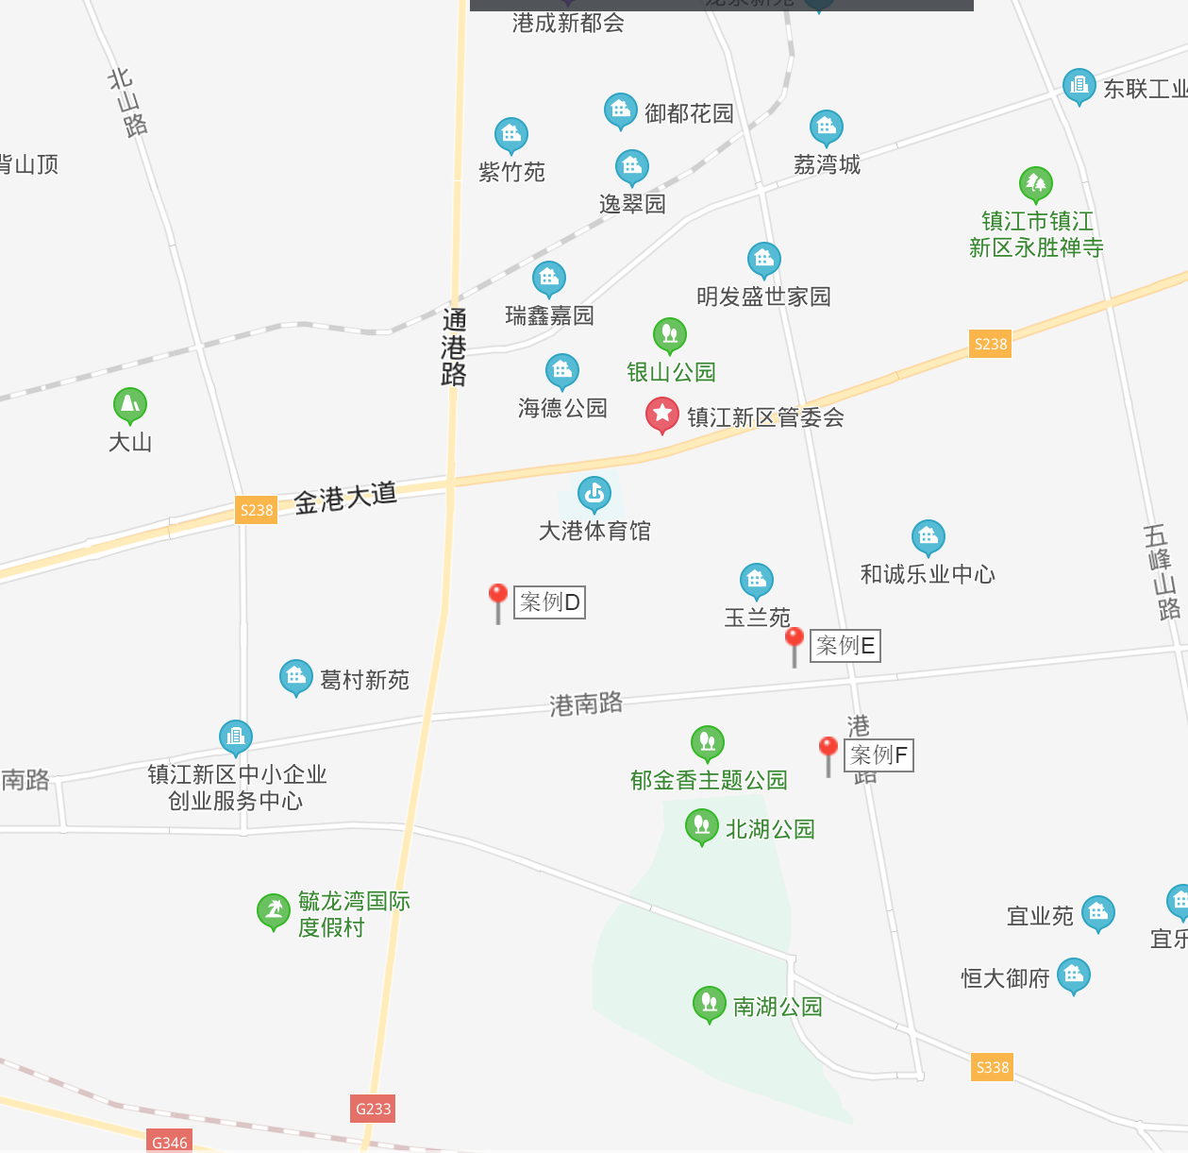
估价对象
表5：因素修正和调整系数表
比较因素 |  | 案例：D |  | 案例：E |  | 案例：F
 |  | 万科金域蓝湾 |  | 蓝城桂语兰庭 |  | 昌建融创·湖润园
交易时间 |  | 100/ | 100 | 100/ | 100 | 100/ | 100
交易情况 |  | 100/ | 100 | 100/ | 100 | 100/ | 100
用途 |  | 100/ | 100 | 100/ | 100 | 100/ | 100
土地使用年限（年） |  | 100/ | 102 | 100/ | 102 | 100/ | 102
区域因素 | 居住社区成熟度 | 100/ | 100 | 100/ | 100 | 100/ | 100
区域因素 | 交通便捷度 | 100/ | 100 | 100/ | 100 | 100/ | 100
区域因素 | 公共配套设施 | 100/ | 100 | 100/ | 100 | 100/ | 100
区域因素 | 基础设施水平 | 100/ | 100 | 100/ | 100 | 100/ | 100
区域因素 | 自然及人文环境 | 100/ | 100 | 100/ | 100 | 100/ | 100
个别因素 | 容积率 | 100/ | 101 | 100/ | 101 | 100/ | 100
个别因素 | 建筑类型 | 100/ | 100 | 100/ | 100 | 100/ | 100
个别因素 | 项目建筑规模 | 100/ | 101 | 100/ | 101 | 100/ | 101
个别因素 | 建筑结构 | 100/ | 100 | 100/ | 100 | 100/ | 100
个别因素 | 建筑品质 | 100/ | 100 | 100/ | 100 | 100/ | 100
个别因素 | 公共部分装修 | 100/ | 100 | 100/ | 100 | 100/ | 100
个别因素 | 成新度 | 100/ | 100 | 100/ | 100 | 100/ | 100
个别因素 | 物业管理 | 100/ | 100 | 100/ | 100 | 100/ | 100
个别因素 | 市政基础设施 | 100/ | 100 | 100/ | 100 | 100/ | 100
个别因素 | 房型 | 100/ | 100 | 100/ | 100 | 100/ | 100
个别因素 | 单套/主力户型建筑面积 | 100/ | 100 | 100/ | 100 | 100/ | 100
个别因素 | 内部装修 | 100/ | 100 | 100/ | 100 | 100/ | 100
个别因素 | 内部装修维护情况 | 100/ | 100 | 100/ | 100 | 100/ | 100
销售价格（元/平方米） |  | 7600 |  | 7600 |  | 7800
比较价值（元/平方米） |  | 7304 |  | 7304 |  | 7571

本次评估所选取的各可比案例与估价对象相似程度接近；通过前述各因素的修正，各可比案例修正后价格的差异程度较小。因此，本次评估取三个比较价格的简单算术平均值作为估价对象的最终结果。
楼面单价＝（7304+7304+7571）÷3＝7393（元/平方米）
住宅用房不动产总价＝7393×68629.5÷10000＝50738（万元）
3.开发成本
（1）建造成本
1）建安费用
本次评估参考现行镇江市工程概预算定额以及同类建筑的建安水平，同时考虑估价对象建筑结构、设备与装修标准等，综合确定建安费用为2000元/平方米，则有：
建安费用
＝单方造价×建筑面积
＝（68629.5×2000）÷10000
＝13726（万元）
2）勘查设计和前期工程费
勘查设计和前期工程费是指市场调研、可行性研究、项目策划、工程勘察、环境影响评价、交通影响评价、规划及建筑设计、建设工程招标、临时水、电、路、场地平整及临时用房等开发项目前期工作的必要支出，根据估价对象所处区域的一般情况，并结合估价对象的实际情况，按建安费用的3%取费，则有：
勘查设计和前期工程费
＝建安费用×取费标准
＝13726×3%
＝412（万元）
3）公共配套设施费用
公共配套设施费用是指城市规划要求居住项目需配套建设的教育、医疗卫生、文化体育、社区服务、市政公用等非营利性设施的建设费用，根据估价对象所处区域的一般情况，并结合估价对象的实际情况，按住宅建安费用的5%取费，则有：
公共配套设施费用
＝建安费用×取费标准
＝68629.5×2000×5%÷10000
＝686 (万元)
4）红线内市政基础设施费
红线内市政基础设施费是指包括城市规划要求配套的道路、给排水、电力、电信、燃气、热力等设施的建设费用；估价对象未来红线内基础设施建设将达到“六通”（即通路、通电、通讯、通上水、通下水、通燃气），结合估价对象所在区域实际情况确定红线内市政基础设施费为200元/平方米，则有：
红线内市政基础设施费
＝建筑面积×取费标准
＝68629.5×200÷10000
＝1373（万元）
5）相关税费
相关税费主要包括有关税收和地方政府或其他有关部门收取的费用，如工程监理费、竣工验收费、绿化建设费、人防工程费等；根据估价对象所处区域的一般情况，并结合估价对象的实际情况，按建安费用的1.5%取费，则有：
相关税费＝建安费用×取费标准＝13726×1.5%＝206（万元）
6）建造成本
建造成本为上述5项之和，则有：
建造成本＝13726＋412＋686＋1373＋206＝16403（万元）
（2）红线外市政费用（土地开发费）
红线外基础设施建设费用属土地开发成本。根据评估专业人员对该区域土地开发市场进行调查的结果及不动产权利人提供的资料，估价对象供地条件为红线外“六通”（即通路、通电、通讯、通上水、通下水、通燃气），红线外基础设施建设费已包含在土地购买价格中，故不作为续建成本扣减。
（3）城市基础设施建设费
城市基础设施建设费是政府向建设单位收取、专项用于城市基础设施和城市共用设施建设，包括城市道路、桥梁、公共交通、供水、燃气、污水处理、集中供热、园林、绿化、路灯、环境卫生等设施的建设。根据《江苏省物价局、财政厅关于镇江市城市市政公用基础设施配套费问题的批复》[苏价服[2003]115号]，估价对象应缴的城市基础设施建设费标准为：105元/平方米，则有：
城市基础设施建设费
＝建筑面积×取费标准
＝68629.5×105÷10000
＝721（万元）
（4）管理费用
管理费用是房地产开发商为组织和管理房地产开发经营活动的必要支出，主要包括人员工资、办公费、差旅费等，根据估价对象所处区域房地产开发市场的一般情况，并结合估价对象的实际情况，按照前述3项的1.5%计算，则有：
管理费用
＝[（1）＋（2）＋（3）]×取费标准
＝（16403＋0＋721）×1.5%
＝257（万元）
（5）销售费用
销售费用指预售或销售开发完成后的房地产的必要支出，包括广告费、销售资料制作费、样板房或样板间建设费、售楼处建设费、销售人员费或者销售代理费等。销售费用通常按照开发完成后的不动产总价的一定比例来测算。结合项目特点及市场客观水平，确定销售费用按开发完成后的不动产总价的1.5%计算。
销售费用＝50738×1.5%＝761（万元）
（6）购地税费
假设土地价格为P_{土}，买方购买估价对象税费主要为契税及印花税，税率为4.05%。由于计税销售额为不含税销售额，故以土地价格扣除增值税税额为基数计缴。则有：
购地税费＝土地价格÷（1＋5%）×税率＝P_{土}×0.0386（万元）
（7）贷款利息
估价对象建筑物建设期为2年。估价对象土地价格（P_{土}）及购地税费在估价期日一次性付清，建造成本、土地开发费、城市基础设施建设费、管理费用于建设期内均匀投入，利息参考贷款市场报价利率报价（LPR），中国人民银行授权全国银行间同业拆借中心公布，2020年4月20日贷款市场报价利率（LPR）为：1年期LPR为3.85%，5年期以上LPR为4.65%。截至估价期日，该利率未发生变化。经评估专业人员调查了解，目前各银行1年至5年期的贷款利息多参考1年期LPR+50bp执行。故，本次评估利息率取1年期LPR为3.85%加0.5%即4.35%，以复利计息。则有：
贷款利息
＝（P_{土}＋P_{土}×0.0386）×[（1＋4.35%）²－1]
+（16403＋0＋721＋257＋761）×[（1＋4.35%）^{（2÷2）}－1]
＝789＋P_{土}×0.0923（万元）
（8）销售税费
本处所指销售税费是指国家规定的相关销售税费。国家规定的相关销售税费包括增值税、城市维护建设税、教育费附加及地方教育附加。由于增值税的计税销售额为不含税销售额，故以估价对象开发完成后不动产总价扣除增值税税额为基数计缴，税率为5.6%（其中增值税征收率为5%，附加税费为0.6%）。则有：
销售税费＝50738÷（1＋5%）×5.6%＝2706（万元）
（9）开发成本
开发成本为上述8项合计，则有：
开发成本
＝16403＋0＋721＋257＋761＋P_{土}×0.0386
＋（789＋P_{土}×0.0923）＋2706
＝21637＋P_{土}×0.1309（万元）
4.开发利润（投资利润）
开发利润是指房地产开发商投资房地产开发项目应取得的资金报酬及承担风险补偿。以当地房地产开发的一般水平为基础，并参考项目所在区域房地产营利水平的具体情况确定。根据评估专业人员的调查以及查阅相关资料，房地产开发利润受开发环境、政策等众多因素影响，项目开发周期长，开发价值相对较高。
估价对象位于镇江市镇江新区，周边同类、同体量项目的开发利润经调查可知，利润率一般在5%～15%之间，计算基数为土地购买价格、开发费用（建造成本、土地开发费、城市基础设施建设费）、管理费用、销售费用和购地税费，依前述计算，本次评估取综合利润率为10% 。则有：
开发利润
＝( P_{土}＋P_{土}×0.0386）×10%＋（16403＋0＋721＋257＋761）×10%
＝1814＋P_{土}×0.1039（万元）
5.求取估价对象土地价格
土地价格（P_{土}）
＝开发完成后的不动产总价-开发成本-开发利润
＝50738－（21637＋P_{土}×0.1309）－（1814＋P_{土}×0.1039）
＝22098（万元）

三、估价结果的确定
（一）出让国有建设用地使用权总价
综合分析以上两种方法测算的结果，采用加权算术平均法求取估价对象的土地价格。各方法权重确定详见下表：
权重确定打分评价体系
评价因素 | 标准分值 | 打分考虑因素 | 估价对象
评价因素 | 标准分值 | 打分考虑因素 | 市场比较法 | 剩余法
估价方法的代表性 | 25 | 1.估价方法选取分析充分、合理，取20～25分； | 20 | 20
估价方法的代表性 | 25 | 2.估价方法选取分析较充分、合理，取10～19分； | 20 | 20
估价方法的代表性 | 25 | 3.估价方法选取分析较不充分，取0～9分； | 20 | 20
估价方法所要求的估价资料的完整性 | 15 | 1.估价资料完整，来源依据充分，取10～15分； | 10 | 10
估价方法所要求的估价资料的完整性 | 15 | 2.估价资料有欠缺，来源依据较不充分，取0～9分； | 10 | 10
参数选取的客观性 | 15 | 1.参数从市场上获取，或从权威机构发布的信息上获取，取10～15分； | 10 | 10
参数选取的客观性 | 15 | 2.部分参数为自行分析取得，理由较充分，取0～9分； | 10 | 10
参数确定的时效性 | 15 | 1.参数在规定的时效范围内，且距估价期日未超过1年，取10～15分； | 10 | 10
参数确定的时效性 | 15 | 2.参数在规定的时效范围内，但距估价期日超过1年，取0～9分； | 10 | 10
估价结果的现势性 | 30 | 1.估价结果与同类用途房地产市场价格水平一致，且考虑了房地产市场发展趋势，取20～30分； | 25 | 25
估价结果的现势性 | 30 | 2.估价结果与同类用途房地产价格水平基本一致，且适当考虑了房地产市场发展趋势，取10～19分； | 25 | 25
估价结果的现势性 | 30 | 3.估价结果与同类用途房地产价格水平有一定差距，且适当考虑房地产市场发展趋势，取0～9分； | 25 | 25
分值 |  |  | 75 | 75
权重 |  |  | 50% | 50%

则有：
出让国有建设用地使用权价格
＝25386×50%+22098×50%
＝23742（万元）
单位面积地价＝23742×10000÷22876.5＝10379（元/平方米）
楼面地价＝23742×10000÷68629.5＝3459（元/平方米）
（二）抵押价格
本次估价的“抵押担保权已注销时的抵押价格”是指估价对象在估价期日的“出让国有建设用地使用权价格”减去估价师于估价期日所知悉的除抵押担保权以外的其他法定优先受偿款后的余额。
截至估价期日估价师所知悉的法定优先受偿款情况为：
1. 根据《不动产登记证明》[苏（2020）镇江市不动产证明第9000069号]，估价对象已设定抵押，权利人为中信信托有限责任公司，权利金额为23703万元，抵押方式为一般抵押，抵押期限为2020年4月17日至2024年4月16日。 根据不动产权利人介绍，不动产权利人拟在办理上述抵押权注销手续后再办理抵押登记手续，故本次评估未考虑上述抵押情况对估价结果的影响，估价结果为设定上述抵押担保权已注销时的抵押价格。
2. 根据不动产权利人提供的《国有建设用地使用权出让合同》及附件、《关于江苏省镇江市大港镇通港路（不动产单元号：321102092092GB00605W00000000）城镇住宅用地相关说明》以及相关款项支付凭证，截至估价期日，本次评估设定不动产权利人依据合同已缴纳全部土地成交价款及相关税费。
综上所述，本次评估设定不存在估价师所知悉的除抵押担保权以外的其他法定优先受偿款。则有：
抵押担保权已注销时的抵押价格
＝出让国有建设用地使用权价格-估价师知悉的除抵押担保权以外的其他法定优先受偿款
＝23742－0
＝23742（万元）
（三）估价结果的确定
评估专业人员根据估价的目的，按照估价的程序，采用科学的估价方法（市场比较法和剩余法），在认真分析现有资料的基础上，通过仔细测算和认真分析各种影响土地价格的因素，确定估价对象于估价期日的出让国有建设用地使用权评估价格为（币种：人民币）：
出让国有建设用地使用权价格：23742万元
大写金额：人民币贰亿叁仟柒佰肆拾贰万元整
单位面积地价：10378元/平方米
楼面地价：3459元/平方米
抵押担保权已注销时的抵押价格：23742万元
大写金额：人民币贰亿叁仟柒佰肆拾贰万元整

备注：
1.根据《不动产登记证明》[苏（2020）镇江市不动产证明第9000069号]，估价对象已设定抵押，权利人为中信信托有限责任公司，权利金额为23703万元，抵押方式为一般抵押，抵押期限为2020年4月17日至2024年4月16日。 根据不动产权利人介绍，不动产权利人拟在办理上述抵押权注销手续后再办理抵押登记手续，故本次评估未考虑上述抵押情况对估价结果的影响，估价结果为设定上述抵押担保权已注销时的抵押价格。本次评估设定估价对象不存在估价师所知悉的除抵押担保权以外的其他法定优先受偿款。
2.上述“抵押担保权已注销时的抵押价格”未考虑抵押物抵押、使用及处置时的登记费用、过户税费、拍卖佣金、司法诉讼费用及其他应付费用等。

第四部分 附 件

1.《同意评估函》
2.估价对象所在位置示意图
3.估价对象实地勘察相关照片
4.《国有建设用地使用权出让合同》及附件复印件
5.地价款及相关税费支付凭证复印件
6.《不动产权证书》[苏（2019）镇江市不动产权第9000062号]复印件
7.《不动产登记证明》[苏（2020）镇江市不动产证明第9000069号] 复印件
8.《关于江苏省镇江市大港镇通港路（不动产单元号：321102092092GB00605W00000000）城镇住宅用地相关说明》
9.《关于抵押房地产是否存在法定优先受偿权利等情况的书面查询和调查记录》
10.委托估价方《营业执照》复印件
11.不动产权利人《营业执照》复印件
12.估价机构《营业执照（副本）》复印件
13.估价机构评估资质复印件
14.评估专业人员资质证书复印件

